

INFORME TÉCNICO DE FISCALIZACIÓN AMBIENTAL

Fiscalización Ambiental

METRO S.A. LÍNEA 3

DFZ-2020-3692-XIII-NE

MARZO 2020

 | Nombre | Firma
Aprobado | Claudia Pastore H.
Elaborado | Matías Tapia R.

Contenido

1 RESUMEN 2
2 IDENTIFICACIÓN DE LA UNIDAD FISCALIZABLE 3
2.1 Antecedentes Generales 3
2.2 Ubicación y Layout 4
3 INSTRUMENTOS DE CARÁCTER AMBIENTAL FISCALIZADOS 5
4 ANTECEDENTES DE LA ACTIVIDAD DE FISCALIZACIÓN 5
4.1 Motivo de la Actividad de Fiscalización 5
4.2 Materia Específica Objeto de la Fiscalización Ambiental 5
4.3 Revisión Documental 6
4.3.1 Documentos Revisados 6
5 HECHOS CONSTATADOS. 6
5.1 MANEJO DE EMISIÓN DE VIBRACIONES 6
5.2 OTROS HECHOS: EVALUACIÓN CON OTRAS NORMAS DE VIBRACIONES 25
5.3 OTROS HECHOS: EVALUACIÓN DE RUIDO POR TRÁNSITO DE METRO 32
6 CONCLUSIONES 40
7 ANEXOS 42

RESUMEN

El presente documento da cuenta de los resultados de las actividades de fiscalización ambiental realizada por la Superintendencia del Medio Ambiente, a la unidad fiscalizable “Metro Línea 3”, específicamente, el interespacio entre las estaciones Plaza Egaña y Fernando Castillo Velasco, comuna de La Reina, Región Metropolitana, a raíz de denuncias recibidas que hacen referencias a ruidos molestos y vibraciones. La actividades de fiscalización, consideraron examen de información y una actividad de inspección que fue desarrollada durante el día 06 de octubre de 2021 (Ver anexo 3 [donde se incluyen las actas de inspección ambiental]).

El proyecto que compone la unidad fiscalizable y que fue fiscalizado durante el desarrollo de la actividad, consiste en la operación de la Línea 3 de Metro, la cual, contempla una extensión aproximada de 22 Km que conecta la zona norte de Santiago, desde la comuna de Quilicura, al costado oriente de la intersección Ruta 5 con Autopista Vespucio Norte Express, hasta la comuna de La Reina en el sector de Av. Tobalaba con Av. Larraín.

Las materias relevante objeto de la fiscalización fue el manejo de vibraciones y del ruido transmitido a través del suelo.

En cuanto al componente vibraciones, en el marco de la RCA 243/2014 que aprueba el proyecto, se analizaron las mediciones entregadas por el titular, concluyéndose que el paso de metro a través del tramo entre las estaciones de Línea 3 Plaza Egaña y Fernando Castillo Velasco, no supera el límite para uso residencial en horario nocturno, establecido en ISO 2631-2:1989, entre las frecuencias de 1 Hz y 80 Hz. Asimismo, se constató, a través de actividad en terreno, así como por antecedentes provistos por el titular, que el sistema antivibratorio se comporta acorde a lo comprometido en el Anexo D de EIA del proyecto, proveyendo la mitigación requerida entre los 20 Hz y los 63 Hz.

A su vez, respecto de las vibraciones se revisaron también los antecedentes contenidos en el expediente rol C.S N° 18.814-2019 de la Corte Suprema, correspondientes a informes elaborados por el IDIEM donde se evalúan las normas y guías internacionales de vibraciones, B.S. 6472-1:2008, DIN 4150-3:2016-12, FTA 0123:2018 e ISO 2631-2:2003, constatándose que no existe superación para estas normas salvo para la guía de la FTA. Sin embargo, es opinión de esta Superintendencia que no es posible validar los resultados de las mediciones acorde a esta guía, dado que el informe presenta problemas de inconsistencia en la presentación de los datos.

Sin perjuicio de lo anterior, respecto a los resultados del ensayo para verificar de manera preliminar la mitigación asociada a los Sistemas de Control solicitados, Metro señala que no contaba con dichos ensayos, que es de alta complejidad y que son realizados por un especialista internacional. Señala que entregará dicha información en cuanto cuenta con el informe final. Al respecto, se indica que el titular no cumplió con los plazos establecidos en Anexo D del EIA para la realización del estudio comprometido, el cual señala que se verificará preliminarmente los sistemas de control, a través del método de diferencia de Transferencia de Movilidad, señalado, siendo este realizado 22 meses después de la puesta en marcha de la Línea.
En cuanto al componente ruido transmitido por el suelo (Groundborne Noise), se revisó el informe elaborado por IDIEM respecto a esta materia, contenido en el expediente de la Corte Suprema en expediente rol C.S N° 18.814-2019, el cual evalúa los niveles de presión sonora generados por el paso de metro a través de la guía de la FTA 0123:2018, constatando inconsistencias en el método de medición y análisis de datos, por lo que no es posible validar sus conclusiones. En el marco del ruido transmitido por el suelo, aun cuando esta variable no constituye una obligación en el marco de la resolución que calificó ambientalmente favorable la Línea 3 de Metro, esta Superintendencia requirió a Metro realizar una medición acorde a esta normativa. De los resultados obtenidos, se constata que el titular utilizó criterios de proyección que no necesariamente representarían la condición más desfavorable de la emisión de ruidos.

Por lo tanto, considerando que el estudio del IDIEM y los resultados de las mediciones del titular, carecen de robustez técnica principalmente por las inconsistencias metodológicas que presentan, no es posible establecer certezas ni la envergadura de la situación asociada con el ruido transmitido por el suelo. En este sentido es que resulta razonable pensar que un estudio que genere la información necesaria para dilucidar las incertidumbres planteadas se hace necesario como acción inmediata. Dicho estudio debiera estar acompañado de todas aquellas acciones técnicas y operacionales que se requieran para el adecuado desarrollo de éste.

IDENTIFICACIÓN DE LA UNIDAD FISCALIZABLE

Antecedentes Generales
Identificación de la Unidad Fiscalizable:  Metro S.A. Línea 3 | Estado operacional de la Unidad Fiscalizable:  En fase de operación (22-01-2019)
Región: Metropolitana | Ubicación específica de la unidad fiscalizable:  La Línea 3 de Metro se extiende por seis comunas de la Región Metropolitana, las cuales son: Quilicura, Conchalí, Independencia, Santiago, Ñuñoa y La Reina. El trazado se inicia al poniente de Autopista Los Libertadores con Autopista Vespucio Norte Express, en la Estación Terminal Norte; y finaliza en Av. Larraín con Av. Tobalaba, en la futura Estación Larraín.
Provincia: Santiago
Comuna: La Reina
Titular de la unidad fiscalizable: Empresa de Transporte de Pasajeros Metro S.A. | RUT o RUN: 61.219.000-3
Domicilio titular: Avenida Libertador Bernardo O’Higgins N°1414, Santiago, Región Metropolitana. | Correo electrónico:  cyanezc@metro.cl  itoro@metro.cl  lalvarez@metro.cl  tgatica@metro.cl
Teléfono:
2 9373574
2 9372000
2 9378773
9373337
Identificación representante legal: Rubén Rodrigo Alvarado Vigar | RUT o RUN: 7.846.224-8
Domicilio representante legal: | Correo electrónico: tgatica@metro.cl
Domicilio representante legal: | Teléfono:  2 9373574  6 8308431

Ubicación y Layout
Figura 1. Mapa de ubicación local (Fuente: https://upload.wikimedia.org/wikipedia/commons/e/eb/Linea_3_Metro_de_Santiago_mapa.png).
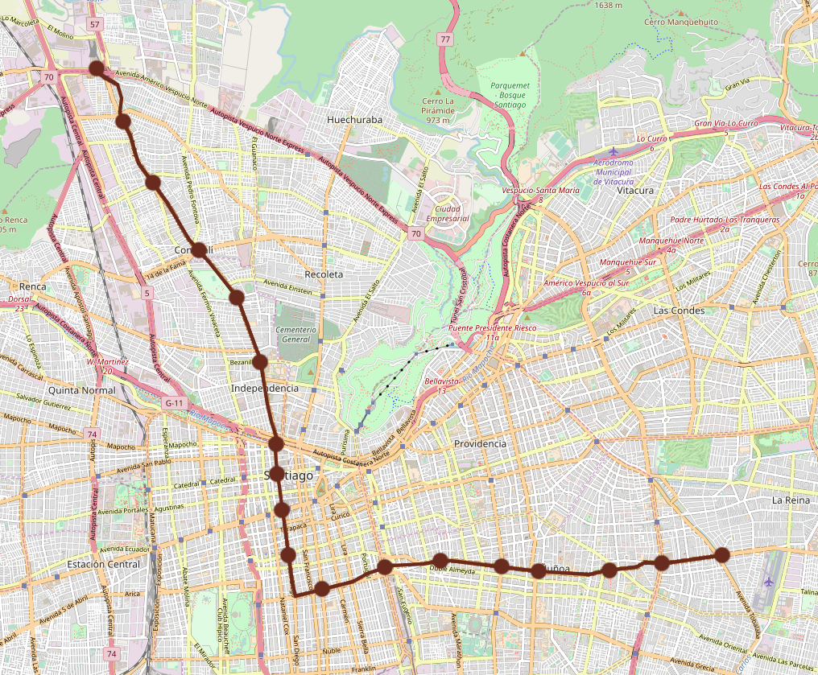
Coordenadas UTM de referencia: DATUM WGS 84 | Huso: 19 s | UTM N: 6.297.410 mS | UTM E: 353.958 mE
Ruta de acceso: La entrada al sector evaluado se realiza a través de acceso a Estación Plaza de Egaña, ubicada entre Av. Larraín y Av. Ossa.

INSTRUMENTOS DE CARÁCTER AMBIENTAL FISCALIZADOS

Identificación de Instrumentos de Carácter Ambiental fiscalizados.
N° | Tipo de instrumento | N°/  Descripción | Fecha | Comisión/ Institución | Título
1 | NE | DS 38 | 2011 | MMA | Norma de Emisión de Ruidos Generados por Fuentes que Indica
2 | RCA | 243 | 2014 | SEA RM | Califica Ambientalmente el proyecto “Línea 3 – Etapa 2: Túneles, Estaciones, Talleres y Cocheras”

ANTECEDENTES DE LA ACTIVIDAD DE FISCALIZACIÓN

Motivo de la Actividad de Fiscalización

Motivo |  | Descripción
 | Programada
X | No programada | X | Denuncia
X | No programada |  | Autodenuncia
X | No programada |  | De Oficio
X | No programada |  | Otro
X | No programada | Detalles: Denuncia 51-XIII-2019 por emisión de ruidos y vibraciones producto del paso de vagones a través de la línea, entre estación Plaza Egaña y Castillo Velazco.

Materia Específica Objeto de la Fiscalización Ambiental

- Manejo de Emisión de vibraciones

Revisión Documental

Documentos Revisados

ID | Nombre del documento revisado | Origen/ Fuente | Organismo encomendado | Observaciones
1 | Escrito de Metro S.A. de 28 de enero de 2019 | Documentación solicitada al titular a través de Resolución Exenta SMA N° 46/2019 | -- | --
2 | Evaluación de Vibraciones, Contador y Campos Ingenieros, del 18 de julio de 2019 | Documento parte del seguimiento ambiental comprometido en RCA N° 243/2014 | -- | --
3 | Informe IDIEM N° 1.364.688, Medición y Evaluación de Vibraciones Ambientales – Comuna de La Reina | Documento parte de expediente de Corte Suprema C.S. 18.814-2019 | -- | --
4 | Informe IDIEM N°1.364.955/2019, Impacto de Ruido Producido por el Tránsito de Trenes Subterráneos | Documento parte de expediente de Corte Suprema C.S. 18.814-2019 | -- | --
5 | Informe Metro S.A N° R_26_2019, Minuta con Observaciones a Informes GBV y GBN Línea 3 elaborados por IDIEM | Documento parte de expediente de Corte Suprema C.S. 18.814-2019 | -- | --
6 | Evaluación de Vibraciones, Contador y Campos Ingenieros, del 30 de septiembre de 2020 | Documento parte del seguimiento ambiental comprometido en RCA N° 243/2014 | -- | --
7 | Carta N° GG/427/2020 del 30 de septiembre de 2020, de Metro S.A. | Documentación solicitada al titular a través de Resolución Exenta SMA N° 1875/2020 | -- | --
8 | Carta N° GG/442/2020 del 28 de octubre de 2020, de Metro S.A. | Documentación solicitada al titular a través de Resolución Exenta SMA N° 1875/2020 | -- | --
9 | Carta N° SGMA/03/2021 del 17 de febrero de 2021, de Metro S.A. | Documentación solicitada al titular a través de Resolución Exenta N° 235/2021 | -- | --

HECHOS CONSTATADOS.

MANEJO DE EMISIÓN DE VIBRACIONES

Número de hecho constatado: 1
Documentación Revisada:

ID 1: Escrito de Metro S.A. de 28 de enero de 2019.
ID 2: Evaluación de Vibraciones, Contador y Campos Ingenieros, del 18 de julio de 2019.
ID 6: Evaluación de Vibraciones, Contador y Campos Ingenieros, del 30 de septiembre de 2020.
ID 7: Carta N° GG/427/2020 del 30 de septiembre de 2020, de Metro S.A.
ID 8: Carta N° GG/442/2020 del 28 de octubre de 2020, de Metro S.A.

Exigencias:

Considerando 3.9.3.3 RCA 243/14 SEA

Se realizaron proyecciones de las vibraciones que se generarían durante la fase de operación de la Línea 3 de Metro, con la finalidad de evaluar el efecto en las edificaciones cercanas. De dicha evaluación, se obtuvo que al aplicar el diseño de siete (7) tramos específicos de la vía, medidas de control de vibraciones, los niveles proyectados se encontrarán bajo el nivel criterio experto adoptado para la evaluación vibraciones. Debido a lo anterior, se puede afirmar que las actividades de operación de la Línea 3 no afectan las edificaciones cercanas en cuanto a sus emisiones de vibraciones. Mayores detalles pueden ser consultados en el Anexo D del EIA.

Considerando 10.2.1 Vibraciones

El seguimiento de las medidas para mitigar los niveles vibroacústicos de la operación de la Línea, verificará las variables de vibración que produce el tránsito ferroviario del Proyecto, para cumplir con el estándar ambiental utilizado como referencia y aplicable a las condiciones de operación del Proyecto.

Para ello, se efectuará mediciones incorporando todas las recomendaciones de la literatura especializada, para interpretar el comportamiento complejo de propagación de vibraciones. Los parámetros a considerar en las mediciones serán los siguientes:

- Elementos del medio ambiente objeto de monitoreo y seguimiento ambiental;
- Parámetros que se utilizan para la calibración;
- Identificación justificada de locaciones de monitoreo;
- Características técnicas de los equipos a utilizar;
- Procedimientos y metodologías para caracterizar el parámetro de evaluación;
- Cronograma general de mediciones y condiciones de operación; y
- Formato de datos y análisis.
- Los informes derivados de dichas mediciones se mantendrán en Metro para consulta de cualquier servicio que lo solicite.

Anexo D de EIA del proyecto “Línea 3 – Etapa 2: Túneles, Talleres y Cocheras”

6. Análisis

Las tablas que se presentan a continuación corresponden a los sectores que presentan una superación de la curva Residencial (Base combinada x 1.4) según ISO 2631-2-89, lo que constituye una no conformidad respecto de la norma, y por esta razón se debe implementar sistemas de control para disminuir el nivel de vibración en las zonas detalladas. Esta tabla correspondiente al trazado de Línea 3 resultante del análisis según norma ISO 2631-2-89.

La tabla identifica la extensión que requiere sistemas complementarios de control de vibraciones (columna (1)) mediante PK de inicio y término de cada tramo en conflicto.

Se presenta el nivel de conflicto en dBA (columna (5)), al que se suma un factor de seguridad por resonancia de las viviendas (columna (6)).

La mitigación mínima requerida que deberá ofertar el proponente (columna (7)), fue proyectada considerando un tren rodando sobre rieles sin medidas de mitigación, entre paréntesis se indica el rango de frecuencia en el que se debe cumplir con la atenuación indicada.

PK | Descripción | Uso | Extensión mínima Mitigación (m) | Nivel de conflicto dBA | Factor por Resonancia al interior de viviendas | Mitigación Requerida (entre paréntesis rango de frecuencia) | Observación
(1) | (2) | (3) | (4) | (5) | (6) | (7) | (8)
20550 – 20650 | Viviendas Larraín | Residencial | 100 | +3 | +5 | 10 (20 Hz – 63 Hz) | Residencia – zona de aparato de cambio
Extracto Tabla 4 de DIA: Sectores a mitigar Línea 3 – total 2150 metros lineales

7. Medidas de control de vibraciones

Las medidas de control de vibraciones, serán incorporadas en el diseño de los sistemas de vías, para lo cual se utilizarán los espectros de referencia mostrados anteriormente en cada sector impactado. El diseñador del sistema de mitigación, utilizará los datos espectrales para diseñar la medida de control ajustada a los requerimientos de cada sector. Los diseñadores y fabricantes del sistema de reducción de vibraciones, corresponden a corporaciones internacionales con amplia experiencia en sistemas de rieles y soportes de control de vibración.

El ensayo propuesto para verificación preliminar de los sistemas de control, es el método de diferencia de Transferencia de Movilidad, el cual debe realizarse bajo la metodología descrita en la norma ISO 7626-2:1990: “Vibration and shock – Experimental determination of mechanical mobility – Part 2: Measurements using single-point translation excitation with an attached vibration exciter”.

8.8. Cronograma del plan de seguimiento

Se considera realizar una primera campaña al inicio de la operación del proyecto. Dicha campaña se realizará durante los primeros meses en los tramos que se encuentra con tránsito de paseros con carga normal.

La segunda campaña se realizará a los 18 y la tercera campaña se realizará a los 36 meses de iniciada la operación normal respectivamente.

Luego se establece un proceso de seguimiento con periodicidad quinquenal.

En caso de detectar evolución negativa del nivel de vibraciones, se deben analizar las causas y aplicar las medidas de mantención o reparación, para luego realizar una medición de verificación solamente en el punto en cuestión.
Hechos:

A raíz de denuncias recibidas en esta Superintendencia por vibraciones y ruidos producidos por el paso de trenes por línea 3 de Metro, con fecha 11 de septiembre de 2020, personal fiscalizador de la SMA se contactó con los denunciantes, con el objeto de coordinar mediciones de ambos parámetros en domicilio receptor expuesto. No obstante, dichas mediciones debieron ser suspendidas, dado que el grupo de vecinos afectos se negó a recibir a los fiscalizadores para la ejecución de estas.

A su vez, por medio de Ordinario SMA N°2528/2020, se solicitó a la Ilustre Municipalidad de La Reina el informe N° 1.364.688 de “Medición y Evaluación de Vibraciones Ambientales – Comuna de La Reina”, y el informe de “Impacto de ruido Producido por el Tránsito de Trenes Subterráneos Tramo Estaciones”, los cuales son mencionados en la sentencia causa rol 18.814-2019 de la Corte Suprema, de fecha 08 de septiembre de 2020. Esto, con el objeto de analizar la información contenida en el mismo. Sin embargo, a la fecha, no se han recibido dichos antecedentes. Sin perjuicio de ello, dicha información fue descargada del expediente de la Corte Suprema, y analizada en consecuencia en los puntos 5.2 y 5.3 del presente informe.

Paralelamente, se revisó la información reportada por el Titular a través del Sistema de Fiscalización Ambiental, así como aquella entregada como respuesta al requerimiento de información formulado por medio de Resolución N° 46 del 14 de enero del 2019, así como respuesta a Resolución Exenta SMA N°1875 del 23 de septiembre de 2020.

De las actividades de fiscalización realizadas, entonces, es posible mencionar lo siguiente:

- Examen de Información a Respuesta a Resolución Exenta SMA N° 46/2019

Con fecha 14 de enero de 2019, a raíz de posibles afectaciones a recintos habitacionales dados a conocer por la prensa, se formuló un requerimiento a Metro S.A, a través de Resolución Exenta N° 46 del 14 de enero de 2019, en donde se consulta por información que permita conocer y evaluar las medidas de control de vibraciones aplicadas en Línea 3. Dicho requerimiento fue respondido por medio de escrito de fecha 28 de enero de 2019 (en adelante, Escrito), el cual puede ser encontrado en Anexo 1 del presente informe, junto a sus anexos, y del cual se puede mencionar lo siguiente:

- Se solicita informar y describir íntegramente los compromisos ambientales adquiridos por el titular en materia de vibraciones para Línea 3 de Metro, a lo que el Metro S.A responde:
- Con respecto a los compromisos de RCA N° 243/2014, señala los puntos establecidos para EIA, Adenda N°1, Adenda N2 y la misma RCA N° 243/2014; donde define la ISO 2631-2-89 como referencia para las vibraciones, se establecen las velocidades máximas de trenes según sector, se compromete el nivel de atenuación de vibraciones según tramo y se proponen los programas de monitoreo ambiental para este componente y eventuales tratamientos en caso que exista superación; entre otros.
- Con relación a los compromisos de RCA N° 469/2012, indica que el titular deberá establecer y mantener todos los mecanismos de medición relacionados con la materia vibraciones durante la etapa de construcción, y tomar las medidas correctivas adecuadas en caso de ser necesario.
- En cuanto a los compromisos de RCA N° 353/2015, señala que no se generarían vibraciones durante la construcción de los piques de ventilaciones forzadas, ya que son obras de menor envergadura, en comparación con las obras que serán realizadas, por ejemplo, en Pique Catedral.
- No se abarcará lo relacionado con la RCA N° 110/2017 en el presente informe, ya que es relativa a “Línea 3: Obras en accesos a Estación Universidad de Chile”, y no tiene relación con el caso denunciado.
- Respecto a RCA N° 29/2018, que autoriza “Extensión Línea 3 de Metro a Quilicura”, tampoco se considerará para el presente análisis, por los mismos motivos esbozados en el punto 4.

- Con respecto a lo solicitado sobre informar y describir las medidas de control de vibraciones implementadas, incluyendo descripción de las secciones con medidas de mitigación de tipo “-20 dB”, entre otras, el titular responde que estas medidas corresponden a:
- Silla para fijación de riel de marca Railtech modelo SEE-SD, las que disponen de una suela, donde descansa el riel, de 12 mm de espesor del tipo estriado (studded). El detalle del sistema de fijación se presenta en Anexo N°1 de Escrito del 28.
- En los sectores que se requiere mayor atenuación, se incorpora una manta bajo losa de vías más el sub-sistema vía-silla anterior formando una losa flotante, con manta de la marca Pandrol CDM Track modelo FSM – L13 (Floating slab mats). La manta se implementó en 2 capas, completando 30 mm, con densidad de 710 km/m³ y un peso de 21,3 kg/m². Respecto del sub-sistema vía-silla, es posible indicar que la suela es reemplazada por un modelo distinto de mayor rigidez, a fin de compensar la deflexión máxima de la vía, por razones de seguridad. La suela utilizada en esta solución tiene un espesor de 9 mm, y es de tipo ranurado. Mayor detalle en Anexo N° 2 de Escrito.

- En relación a la solitud de planos as built, con la ubicación bidimensional de los túneles y estaciones de pasajeros, con cada medida de mitigación señalada como “tipo -20 dB” implementada, y la ubicación de los “aparatos de cambio”, indicando expresamente la fecha de visación del documento, con elementos que permitan su georreferenciación; y copia de archivo en formato KMZ o similar, que permita visualizar la información señalada previamente en un Sistema de Información Geográfico; el titular entrega los planos a través de Anexo N° 3 de Escrito, además de un archivo KMZ donde identifican claramente el recorrido de la vía y los puntos donde se requiere atenuación de -20 dB. A partir de este KMZ, se declara que existe una atenuación de -20 dB en el sector comprendido entre el PK 20+550 y PK 20+650.

- En cuanto a la solicitud de indicar profundidades del túnel de la Línea 3 cada 500 metros de distancia (desde PK 0) y de todas las estaciones, desde superficie hasta el techo del túnel, y altura del túnel (en relación a la base de los rieles), con medios verificadores de dichos datos, el titular presenta, en Anexo N° 5 de Escrito, tabla donde se indican las profundidades del túnel de la Línea 3 cada 500 metros de distancia (desde PK0). Lo anterior se complementa con planos entregados por el titular, presentados en Anexo N° 6. En lo particular al sector de La Reina, en estación Plaza Egaña existe una profundidad de 20,5 metros hasta el techo del túnel, y de 30,4 metros hasta el riel; distancia que disminuye en estación Fernando Castillo Velasco, donde existe una profundidad de 12,3 metros hasta el techo del túnel, y de 21,5 metros hasta el riel.

- Respecto a lo requerido sobre informar las medidas efectuadas, o a efectuar, respecto al Plan de Seguimiento y al Plan de Monitoreo Ambiental en materia de Vibraciones, incluyendo cronograma de ejecución y ubicación de puntos de medición, el titular presenta en Anexo N° 7 de Escrito el “Plan de Seguimiento Ambiental” y Anexo N° 8 de Escrito el “Plan de Seguimiento Ambiental”, donde establece la periodicidad para las medición de vibraciones. En lo particular, se señala que:
- La primera campaña de mediciones se realizará durante los primeros 6 meses de iniciada la operación.
- La segunda campaña de mediciones entre el mes 7 y el mes 18.
- La tercera campaña entre el mes 19 y el mes 36
- Posteriormente, se efectuaría un seguimiento quinquenal.
Complementariamente, en Anexo N° 7 de Escrito, entrega el “Protocolo de Medición de Vibraciones – Circulación de Trenes de Línea 3” y el “Procedimiento Postproceso de Señales de Mediciones de Vibración – Circulación de Trenes Línea 3”, elaborado por la consultora Contador y Campos, donde se establece el procedimiento de medición y de evaluación de las vibraciones generadas por la circulación del metro.

- Respecto a los resultados del ensayo para verificar de manera preliminar la mitigación asociada a los Sistemas de Control solicitados, Metro señala que no contaba con dichos ensayos, que es de alta complejidad y que son realizados por un especialista internacional. Señala que entregará dicha información en cuanto cuenta con el informe final. Al respecto, se indica que el titular no cumplió con los plazos establecidos en Anexo D del EIA para la realización del estudio comprometido, el cual señala que se verificará preliminarmente los sistemas de control, a través del método de diferencia de Transferencia de Movilidad, señalado, siendo este realizado 22 meses después de la puesta en marcha de la Línea.

- En cuanto a lo solicitado respecto del cronograma de hitos pasados y futuros asociados a la construcción, fase de pruebas, inicio de operación, inicio de campaña de seguimiento, término de la misma, y otros aspectos relevantes respecto al funcionamiento de la línea 3, actualizando a la fecha de respuesta, el titular entrega respuesta en Anexo N° 9 de Escrito, donde presenta una carta Gantt en formato XLS con las fechas de fase de construcción, montaje de sistemas y plan de seguimiento.

- Con relación a lo requerido respecto al listado de las actividades programadas de mantenimiento en horarios nocturnos y/o matutinos efectuadas en diciembre de 2018 y enero de 2019, y las que se desarrollarán en enero, febrero y marzo de 2019, indicando secciones del túnel; el titular señaló que dio inicio a la programación de dichas actividades, de acuerdo a lo informado en la evaluación ambiental correspondiente. Se presenta en Anexo N° 10 de Escrito, un archivo XLS con el listado de las actividades de mantenimiento que se desarrollarán en el periodo comprendido entre enero y marzo de 2019.

- En cuanto al cronograma de cortes de energía programados para enero, febrero y marzo de 2019; el titular presenta Anexo N° 11 de Escrito, con la programación en los meses indicados.

- Se solicita tabla de equivalencias (o similar) entre los denominados “Track Zones” descriptivos de las líneas y aparatos de cambio, con los respectivos PK de la línea físico; entregando, el titular, tabla de equivalencias en el Anexo N° 12 de Escrito.

- Respecto a informe descriptivo solicitado, de las pruebas nocturnas desarrolladas por la División de Proyectos de Expansión (DPE), el titular entrega el Anexo N° 13 de Escrito, con informe descriptivo de dichas pruebas, las cuales incluyen:
- Pruebas de Aceptación en Sitio – SAT: Requiere simular la circulación de trenes en la Línea Principal y/o en el Taller, según los escenarios operacionales, dependiendo de la localización donde es requerida ejecutar la prueba. Dichas pruebas realizadas son detalladas en el Anexo N°13 de Escrito.
- Actualización de Software para subsistemas ATS, VOBC y ZC: Incluye actualización de software Automatic Train Supervition (ATS), instalado en las estaciones de trabajo ubicadas en el Centro Control de Operaciones (CCO); software Zone Controller (ZC) y software VOBC (Vehicle on Board Controller). El proceso de instalación de las actualizaciones considera personal trasladándose a lo largo de línea en uno o dos trenes, por una vía, para proceder con las actualizaciones de software en el resto de la flota, y dirigirse a los locales técnicos, que se encuentra estacionada a lo largo de las estaciones y en Taller, por la otra vía. Al final del proceso, se realizar carrusel de trenes en servicio nominal, para verificación de condiciones de operación normales, el cual opera aproximadamente 1,5 horas en una ventana horaria entre las 02:00 am y las 04:30 am.
- Sistema de Información a Pasajeros (SIP): Se realiza prueba de la totalidad de los escenarios operativos que ofrece el servicio de trenes.
- Sistema de Radiocomunicaciones TETRA: Se mide la cobertura de túnel, protocolo que consiste en circular con uno o varios trenes en simultáneo, tomando registro del nivel de intensidad de la señal percibida a bordo del tren. Esta medición se realiza primero utilizando todo el equipo TETRA de tierra funcionando normalmente, y luego se dejan algunos equipos en tierra sin servicio de modo controlado, para así poder medir el sistema en modo degradado.
Por otra parte, el titular entrega en Anexo N° 14 de Escrito, un archivo XLS donde presenta las pruebas que efectivamente se han realizado.

- Se solicita el Acta de Trabajos administrada por la DPE, la cual es entregada en Anexo N° 15 de Escrito, las cuales, según señala el titular, se elaboran semana a semana, dado que el proceso de planificación podría ser modificado por distintas razones operativas y/o técnicas. Con base en lo anterior, el titular indica que las actividades efectivamente ejecutadas no quedan reflejadas en dicha acta, sino que en el Anexo N° 14 de Escrito.

- Con relación a lo requerido respecto a todos los medios verificadores que permitan verificar el estado de cumplimiento de las medidas señaladas previamente, Metro S.A. señala que se identifican los documentos en los cuales se registra la instalación de las medidas de mitigación implementadas durante la construcción del túnel, correspondientes a:
- Fichas de control F20, que corresponden a la rutina de control de montaje de la vía en que se instalaron sillas para obtener una mitigación de vibraciones de -10 dB. Se adjunta en Anexo N° 16 de Escrito, todas las fichas asociadas a este tipo de instalación en L3.
- Fichas de control F47, que corresponde a la rutina de control del montaje de la vía en que se instalaron sillas más manta, para obtener una mitigación de vibraciones de -20 dB. Se adjunta en Anexo N° 17 de Escrito, todas las fichas asociadas a este tipo de instalación en L3.

- Se solicita informar respecto a cualquier medida de gestión adicional en materia de vibraciones, respondiendo el titular que ha mantenido contacto con la comunidad, y se encuentra implementando campaña de monitoreo en distintos sectores del trazado, adicionales a los comprometidos en la RCA N° 243/2014. Se presenta en Anexo N° 18 de Escrito, Propuesta Plan Monitoreo La Reina. Señala el titular que dicho plan fue revisado por los vecinos, solicitando modificar algunos puntos de monitoreo, de acuerdo a lo indicado en Anexo N° 19 de Escrito. Se presenta también, en Anexo N° 20 de Escrito, el Plan de Monitoreo de Vibraciones Línea 3, Comuna de La Reina Rev. B.

- Examen de información a primera campaña de mediciones de vibraciones en Av. Larraín 5490

Con fecha 19 de julio de 2019, en el marco del monitoreo comprometido en RCA N° 243/2014, el titular cargó el informe “Evaluación de Vibraciones – Operación de la Línea 3 de Metro S.A. – Receptor ubicado en Av. Larraín N°5490, Comuna de La Reina”, elaborado por la empresa consultora Contador y Campos Ingenieros, el cual da cuenta de la realización de mediciones de vibración, con fecha 01 de julio de 2019, según metodología establecida en ISO 2631-2:1989, en edificio de 5 pisos ubicado en Av. Larraín N°5490, La Reina. Con relación a este informe, es posible mencionar lo siguiente:

- Instrumental

El instrumental utilizado para la medición correspondió a 1 acelerómetro marca PCB, modelo 393B04 de 1000mV/g de sensibilidad; 2 acelerómetros marca PCB, modelo 333B50 de 1000 mV/g de sensibilidad; y 6 acelerómetros marca PCB, modelo 356B18 de 1000mV/g de sensibilidad; los cuales se conectan a dos sistemas de adquisición Emebido Compact Rio 9063, con 3 canales de adquisición con 1 unidad C-Module 9230 para ambos sistemas. El titular entrega los certificados de calibración de los distintos sensores adjunto al informe.

- Metodología

El receptor evaluado correspondió a un edificio de 5 pisos, desde donde se tomaron registros tanto en consejería de primer piso como en departamento 533 del quinto piso, en condición interior; así como también se realizaron mediciones en el exterior, para evaluar si la construcción atenúa o amplifica las vibraciones.

La metodología de medición correspondió al registro del valor de aceleración RMS integrado de 10 segundos, con su respectivo espectro de frecuencia, durante cada pasada de tren; esto, en cada eje triaxial. Para el caso de las mediciones exteriores, los acelerómetros son adheridos mediante imanes a una estaca de acero enterrada en la tierra, para evitar resonancias de la estaca. Por otra parte, para las mediciones interiores, los acelerómetros son adheridos mediante imanes a un cubo de acero, el que a su vez es acoplado al piso mediante uso de adhesivo epóxico o cera de abeja.

Las señales registradas son analizadas detectando el segundo (1s) de máximo valor RMS, calculando una función de potencia espectral en dB de aceleración (dBa) con referencia a 1 $μ$m/s².

- Resultados

Dado que el receptor evaluado corresponde a un conjunto habitacional, las magnitudes registradas se evalúan según la curva de límites establecida para uso residencial en la ISO 2631-2:1989, para horario nocturno. En función de lo anterior, y con base en los resultados presentados por el titular, es posible concluir que no existe superación para ninguna de las frecuencias estudiadas, que van desde 1 Hz hasta los 80 Hz. Mayor información se presenta en la Tabla 7-1 a Tabla 7-3 de informe, presente en Anexo 3.

- Examen de información a segunda campaña de mediciones de vibraciones en Av. Larraín 5490

Con fecha 01 de octubre de 2020, en el marco del monitoreo comprometido en RCA N° 243/2014, el titular cargó el informe “Evaluación de Vibraciones – 2° Campaña Operación de la Línea 3 de Metro S.A. – Receptor ubicado en Av. Larraín N°5490, Comuna de La Reina”, elaborado por la empresa consultora Contador y Campos Ingenieros, el cual da cuenta de la realización de mediciones de vibración, con fecha 28 de septiembre de 2020, según metodología establecida en ISO 2631-2:1989, en edificio de 5 pisos ubicado en Av. Larraín N°5490, La Reina. Con relación a este informe, es posible mencionar lo siguiente:

- Instrumental

El instrumental utilizado para la medición correspondió a 1 acelerómetro marca PCB, modelo 393B04 de 1000mV/g de sensibilidad; 2 acelerómetros marca PCB, modelo 333B50 de 1000 mV/g de sensibilidad; y 6 acelerómetros marca PCB, modelo 356B18 de 1000mV/g de sensibilidad; los cuales se conectan a dos sistemas de adquisición Emebido Compact Rio 9063, con 3 canales de adquisición con 1 unidad C-Module 9230 para ambos sistemas. El titular entrega los certificados de calibración de los distintos sensores adjunto al informe.

- Metodología

El receptor evaluado correspondió a un edificio de 5 pisos, desde donde se tomaron registros tanto en consejería de primer piso como en departamento 533 del quinto piso, en condición interior; así como también se realizaron mediciones en el exterior, para evaluar si la construcción atenúa o amplifica las vibraciones.

La metodología de medición correspondió al registro del valor de aceleración RMS integrado de 10 segundos, con su respectivo espectro de frecuencia, por 42 pasadas de tren; esto, en cada eje triaxial. Para el caso de las mediciones exteriores, los acelerómetros son adheridos mediante imanes a una estaca de acero enterrada en la tierra, para evitar resonancias de la estaca. Por otra parte, para las mediciones interiores, los acelerómetros son adheridos mediante imanes a un cubo de acero, el que a su vez es acoplado al piso mediante uso de adhesivo epóxico o cera de abeja.

Las señales registradas son analizadas detectando el segundo (1s) de máximo valor RMS, calculando una función de potencia espectral en dB de aceleración (dBa) con referencia a 1 $μ$m/s².

- Resultados

Dado que el receptor evaluado corresponde a un conjunto habitacional, las magnitudes registradas se evalúan según la curva de límites establecida para uso residencial en la ISO 2631-2:1989, para horario nocturno. En función de lo anterior, y con base en los resultados presentados por el titular, es posible concluir que no existe superación para ninguna de las frecuencias estudiadas, que van desde 1 Hz hasta los 80 Hz. Mayor información se presenta en Tabla 7-1 a Tabla 7-3 de informe, presente en Anexo 7.

- Medidas de control de vibraciones

A través de Resolución Exenta N° 1875 del 23 de septiembre de 2020, se requirió al Titular la entrega de cualquier gestión, medida o registro de medición que haya realizado para mitigar los ruidos y vibraciones en el sector comprendido entre estación Plaza de Egaña y Fernando Castillo Velasco (tramo PK 20550-20650). Este respondió por medio de su Carta N° GG/427/2020, donde aclara que el tramo nominado abarca desde el PK 20400 hasta el 21900 (mayor al señalado), y a su vez, presenta las siguientes medidas de control de vibraciones:

- Medida N°1: Reducción de velocidad

El titular señala que Metro cuenta con un sistema de pilotaje automático (CBTC), el cual está compuesto por la protección de trenes instalada en las vías, la protección de trenes a bordo del tren, y el sistema de control y supervisión (ATS) controlado por el Centro de Control de Operaciones (Centro de Control de Estación Ñuñoa). Este mismo sistema conoce y respeta las velocidades máximas posibles en cada tramo de la vía (Track Zone), y controla en seguridad que la velocidad del tren no supere en ningún momento el máximo permitido. Complementa que el Operador de Circulación (Operador del sistema de Control y Supervisión) tiene la capacidad de establecer y remover las Restricciones Temporales de Velocidad (RTV o Temporal Speed Restriction TSR) en los tramos de vías seleccionadas (Track Zona o TZ). Una vez implementada la restricción de velocidad en la vía, sólo pueden ser removidas por una acción voluntaria del Operador del sistema de control y supervisión (ATS), siendo un comando seguro que demanda una doble confirmación, lo que evita posibles errores, quedando registro de cualquier modificación.

Según explica el titular, a partir del 21 de enero de 2019, se utilizó este sistema para implementar una restricción de velocidad a la circulación de los trenes entre las estaciones Fernando Castillo Velasco y Plaza Egaña, estableciendo como velocidad máxima una circulación de 45 km/h. Como medio de prueba, a través de su carta N° GG/427/2020 del 30 de septiembre de 2020, el titular adjunta el documento “Derecho a Saber (DAS) N° 17” y el correo electrónico enviado por el Jefe de Control de centro de Operaciones al equipo de Operaciones, informando de la aplicación de la medida.

- Medida N°2: Seguimiento semanal de vibraciones

El titular señala que, a partir del 22 de abril de 2019, se inició un monitoreo semanal de vibraciones en Línea 3, en un punto ubicado a nivel de superficie en la interestación Plaza Egaña – Fernando Castillo Velasco, específicamente, en calle Javiera Carrera N°20A, comuna de La Reina, a 35 metros del eje del trazado por el costado norte, frente al PK 20+760. Estas actividades se ejecutan de acuerdo con los procedimientos establecidos en “Protocolo de medición de vibraciones – Monitoreo Semanal Circulación de trenes Línea 3” y “Procedimiento Post-proceso de señales de medición de vibraciones – Circulación de trenes Línea 3”, y es coordinado y ejecutado por la Subgerencia de Medio Ambiente de Metro, quienes tienen la responsabilidad de programar, ejecutar y distribuir a la Gerencia de Mantenimiento el informe resultante durante la misma semana en la que se ejecuta la medición.

Según señala Metro S.A. en su carta N° GG/427/2020, el informe considera las mediciones de aceleración (referencia 1 µm/s²) versus frecuencia (Hz) en el eje Norte-Sur, Este-Oeste y Vertical; histograma con nivel de aceleración (referencia 1 µm/s²) versus tren y vía a las frecuencias de 50 y 63 Hz; gráficos de variación nivel promedio y máximo en el tiempo para cada tren por vía 1 y 2; tabla resumen de variación nivel promedio y máximo en el tiempo para cada tren en vía 1 y 2.

Explican que, en caso que alguno de los trenes muestre una tendencia al alza en el nivel de vibraciones mediante el descriptor nivel de aceleración (La) percibidas en la superficie, el tren se envía a monitoreo de ruedas para evaluar la necesidad de reperfilado de ruedas, en función de los parámetros de la Tabla 1, presente en “Procedimiento de actividades para el reperfilado de ruedas de acero Tren AS14”.

Criterios Niveles de vibración (dBa) en superficie (eje vertical) |  | Acción de Mantenimiento
Nivel bajo | La <=72 dBa | Ninguna
Nivel moderado | 72 dBa < La <= 80 dBa | Monitoreo del tren
Nivel alto | La > 80 dBa | Reperfilado de ruedas
Tabla 1: Criterio niveles de vibración en superficie para envío a reperfilado de trenes
Presentan en el Anexo 2 de su carta N° GG/427/2020 el “Informe Consolidado de Monitoreos Semanales de Vibración en Línea 3, año 2019 – 2020”, que da cuenta de los monitoreos de vibraciones entre el 22 de abril de 2019 al 29 de septiembre de 2020, en el punto receptor antes señalado, ubicado en Javiera Carrera N°20A, comuna de la Reina.

Para la ejecución de las mediciones, se instala un cubo de acero de 50x50x50 mm con una estaca de acero embebida en el suelo, asegurando un anclaje rígido sin oscilaciones aparentes. El instrumental de medición cumple con los requerimientos indicados en el punto 8.6 de Anexo D “Análisis de Vibraciones Proyectadas por Operación Línea 3 de Metro de Santiago, Evaluación según norma ISO 2631-2:1989” del EIA del proyecto Línea 3 – Túneles, Estaciones, Talleres y Cocheras, que corresponde al mismo señalado en el punto II.a y III.a del presente informe.

Cada fecha de medición contempla el registro de 50 pasadas de tren, las cuales se analizan según lo señalado en el documento “Procedimiento Postproceso de Señales de Mediciones de Vibraciones – Circulación de Trenes de Línea 3”. Como resultado, se entrega una tabla resumen de variación nivel máximo entre los 50 y los 63 Hz en el tiempo para cada tren, de las cuales se observa que el valor máximo constatado fue de 90,4 dBa (3,31 x 10 ⁻² m/s²) para los tres ejes, el cual no supera el límite establecido por la norma ISO 2631-2:1989 para el criterio residencial de 92,8 dBa (4,38 x 10 ⁻² m/s²) para 50 Hz, ni los 94,8 dBa (5,52 x 10 ⁻² m/s²) para 63 Hz.

- Control de geometría de rueda

El titular indica que implementó un procedimiento de actividades que permite detectar aquellos trenes que generan niveles de vibración por sobre cierto parámetro, con base en los resultados semanales de vibraciones, según se explica en el punto IV.b. Complementa mencionando que dicho procedimiento de control permite no solo cumplir con la normativa del estado de ruedas de acero, sino que también asegura la disminución del aporte de estas a las vibraciones. A su vez, señala que el estándar de geometría de la rueda para reducir el nivel de vibraciones es considerablemente más estricto que el estándar de seguridad ferroviaria para la circulación del material rodante.

Así como explica en su carta N° GG/427/2020, cuando el paso de un tren registra un nivel de vibración de superficie “moderado”, según los parámetros de Tabla 1, presentada en el punto IV.b, este se envía al taller a monitoreo. Esta actividad es ejecutada por personal técnico de la empresa de servicios CAF, y tiene como objeto medir y registrar los parámetros de perfil de la rueda con un medidor laser de pestaña (Calipri). En el caso de que una o más variables de observación se desvíen de lo establecido en la norma de seguridad ferroviaria, se debe realizar corrección mecánica del perfil. El titular indica que esta actividad corrige el parámetro del perfil de la rueda a los establecidos por la norma NF-F03-402, ya que un tren con ruedas reperfiladas presenta menos irregularidades, por lo que al momento de circular genera menos vibraciones debido a que el contacto rueda-riel presenta menos imperfecciones.

Adjunta en el Anexo 3 de su Carta N° GG/427/2020 el “Procedimiento de actividades para el reperfilado de ruedas de acero Tren AS14”, y presenta registro de reperfilado de ruedas de trenes que circulan en Línea 3.

- Medida N° 4. Cambio PAD

El titular informa que se realiza cambio de suelas micro celulares para las sillas (denominado PAD) en ambas vías de un tramo de vía férrea en la interestación Plaza Egaña – Fernando Castillo Velasco de Línea 3. Esta nueva suela aumenta el nivel de aislamiento de vibraciones, permitiendo reducir el efecto en los receptores. El cambio de PAD fue realizado el 2 de febrero de 2019 y 14 de abril del mismo año. Se cambiaron los PAD en 840 metros lineales de vía entre los PK 20.650 y 21.490.

Se menciona que, por diseño, la vía de Línea 3 tiene instalada una rigidez dinámica Kdyn 47,5 MN/m (75 Sh.A), pero que dada la problemática presentada en el sector entre Estación Plaza Egaña – Fernando Castillo Velasco, Metro S.A. solicitó al contratista “ETF Cola Rail”, que realiza el mantenimiento a la vía, que ofreciera una suela más flexible, con mejor desempeño en el control de vibraciones. El PAD que sustituyó al instalado cuenta con una rigidez dinámica Kdyn 37,8 MN/m (65 Sh.A), que al ser más blanda, tiene mayor capacidad de amortiguamiento, aumentando el nivel de aislamiento y mejorando el control de vibraciones, a la vez que mantiene las características de seguridad ferroviaria que requiere la vía respecto de las deflexiones máximas por la circulación de los trenes. El titular adjunta en el Anexo 4 de su carta N° GG/427/2020 la ficha técnica de la nueva suela instalada.

- Medida N° 5. Relacionamiento Comunitario

El titular señala en su carta N° GG/427/2020 que Metro cuenta con una Subgerencia de Relaciones con la Comunidad dependiente de la Gerencia de Clientes y Sostenibilidad. Esta Subgerencia tiene una estructura que gestiona los vínculos con el entorno tanto en la operación como en sus proyectos de expansión. Su objetivo principal es ser un “actor responsable con el entorno en el que está inserto”. Esta estrategia, se encuentra enmarcada bajo la Política de Sostenibilidad de la empresa, que tiene entre sus objetivos generar una relación con la ciudad y sus habitantes. En términos de gestión, cada proyecto cuenta con un coordinador de relaciones con la comunidad para su vínculo con el entorno.

Se presentan documentos que dan cuenta de las gestiones con la comunidad en el Anexo 5 de carta N° GG/427/2020, los cuales corresponde a los siguientes:

- Lista de asistencia a reunión sostenida el día 14 de enero de 2019 entre Metro, la comunidad y representantes de la Ilustre Municipalidad de La Reina, con la presencia de su Alcalde, en dependencias de la Junta de Vecinos N° 6 de la Reina ubicada en Av. Larraín N° 6366.
- Presentación de Power Point y registro fotográfico de la reunión sostenida con vecinos y representante de la Ilustre Municipalidad de La Reina el 25 de abril de 2019, en dependencias de la Junta de Vecinos N° 6 de la Reina.
- Respaldo de correos con invitación a vecinos para una visita que se iba a realizar al Taller Los Libertadores, ubicado en El Molino N° 2021, Quilicura. Esta visita se iba a realizar el 19 de octubre de 2019 y se suspendió debido al estallido social. Se adjunta también la comunicación informando de la suspensión.
- Planilla que da cuenta del consolidado de reclamos por vibraciones interpuestos por vecinos que residen en el sector colindante a Línea 3.

- Medida N°6. Implementación Maniobra AD FCV

Con fecha 18 de febrero de 2020, Metro implementó la medida adicional reflejada en el documento denominado “Anexo Informativo N° 93” que se acompaña en el Anexo 6 de la carta N° GG/427/2020 de 30 de septiembre de 2020. Esta medida se denomina Maniobra AD Fernando Castillo Velasco (en adelante “Maniobra AD”) y permitiría reducir las vibraciones al disminuir el cruce de trenes y disminuir el uso de la cola de maniobra de la línea.

La maniobra en particular opera de la siguiente manera: el tren que viene desde Estación Plaza Egaña en dirección hacia Estación Fernando Castillo Velasco (vía 1) cambia de vía gracias a un Aparato De Cambio (ADV) ubicado en PK 21.500. Esto implica que el tren descarga los pasajeros por el andén contrario, abriendo la puerta izquierda en el sentido de marcha. De esta manera, descienden los pasajeros que bajan en la estación Fernando Castillo Velasco e ingresan los pasajeros que viajan en dirección Los Libertadores. Esta maniobra evita que el tren deba ingresar a la cola de maniobra y luego devolverse, lo que permite evitar la circulación de trenes en un tramo de 200 m (PK 21.700 a 21.900), eliminando la fuente de vibración en este tramo en particular y su inmisión hacia el entorno. En Anexo 6 de carta N° GG/427/2020 se adjuntan los Planos de la vía del sector en comento, en el que se puede ver el detalle de los PK.

Adicionalmente, esta maniobra permite que los trenes no se crucen en el tramo Plaza Egaña – Fernando Castillo Velasco, generando una disminución en la inmisión de niveles vibratorios respecto de un cruce de trenes, ya que esto último genera un aumento de nivel vibratorio por la duplicación de la fuente vibratoria.

Esta maniobra se realiza de lunes a viernes desde el inicio de la operación hasta las 6:15 horas, luego desde las 10:00 horas a 17:00 horas, y finalmente desde las 20:15 horas hasta el término de la operación, incluyendo cualquier maniobra nocturna. Por su parte, los días sábado, domingo y festivos, esta maniobra se realiza durante todo el periodo de operación, incluyendo las maniobras nocturnas.

- Medición de norma ISO 7626-2:1990

A través de Resolución Exenta N°1875 del 23 de septiembre de 2020, se solicitó al titular realizar una medición de transferencia de movilidad según ISO 7627-2:1990 para el tramo PK 20550-20650, la cual debía ser coordinada con personal de la SMA para que esta se encuentre presente al momento de su ejecución. Al respecto, el titular envió una invitación por medio de carta N° GG/413/2020, señalando que dicha medición se realizaría el día 06 de octubre de 2020 a las 21:00 horas (que posteriormente fue modificada vía telefónica), siendo la persona a cargo el Sr. Felipe Rivas, Jefe de Proyecto Ruido y Vibraciones de Metro de Santiago.

- Inspección en terreno

Dado lo anterior, con fecha 06 de octubre de 2020, a las 21:55 horas, personal de la SMA se presentó en las afueras de la Estación Plaza Egaña, con el objeto de acompañar a personal de Metro en la realización de la medición de transferencia de movilidad, acorde a ISO 7626-2:1990. En el lugar, el equipo fiscalizador se reunió con el personal de la empresa Metro, German Gil, Inspector Técnico de Contratos; Alejandro Rocco, Prevencionista de Riesgos y Felipe Rivas, Jefe de Proyecto Medio Ambiente. Así también, se presentó en el lugar el personal de la empresa contratista Contador y Campos Ingenieros: Aldo Campos, Jefe Proyecto; Francisco Gutiérrez, Ingeniero Jefe de Proyectos y Adolfo Salgado, Ingeniero de Proyectos. Luego de realizarse la charla de inducción, se unió a la inspección el personal de OFC, Esteban Moreno, Capataz OFC; Miguel Jeria, Maestro Primero OFC y Cristian Alvarado, Prevencionista de Riesgos OFC; quienes se encargaron de la desenergización de las vías y que no participaron directamente en la actividad de medición.

Posteriormente, el equipo fiscalizador acompañó a personal de Metro y de consultora Contador y Campos Ingenieros hacia el interior del túnel, hasta el punto PK 20+620, ubicado entre Estación Plaza Egaña y Estación Fernando Castillo Velazco, donde se realizaron las pruebas para la medición de transferencia de movilidad. Para esto, la empresa consultora dispuso de 3 sensores sísmicos; uno ubicado sobre el riel, otro en la losa directamente al costado bajo el riel, y un tercero que se encontraba empotrado en la pared del túnel – Este último se mantiene ahí permanentemente para la eventual realización de pruebas -. Estos sensores se conectaron por medio de cables a una interfaz y, posteriormente, a un computador personal para el análisis. Para excitar los sensores se utilizó un mazo diseñado especialmente para estas pruebas, el cual cuenta con una goma que permite filtrar las frecuencias a estimular y que también se conecta a la interfaz. Una vez instalados los equipos sensores, se procedió a realizar la medición de transferencia de movilidad, ejecutando golpes puntuales tanto en losa como en riel, de 6 a 12 veces por medición. Se observó que la coherencia en las frecuencias de interés resultó cercana a 1. El procedimiento antes mencionado se realizó tanto en vía sentido oriente como poniente.

- Examen de información

Los resultados de la medición fueron recibidos por medio de carta N° GG/442/2020 del 28 de octubre de 2020, de Metro S.A. En esta, el titular comienza explicando que la norma ISO 7626 se compuso inicialmente en cinco secciones, las cuales, traducidas al español, reciben los siguientes nombres:
a.1) Parte 1: Términos básicos y definiciones, y especificaciones del transductor.
a.2) Parte 2. Mediciones que utilizan la excitación de un único punto con un excitador de vibración unido.
a.3) Parte 3: Mediciones de movilidad mediante excitación rotacional en un solo punto.
a.4) Parte 4: Mediciones de toda la matriz de movilidad mediante excitadores unidos.
a.5) Parte 5: Mediciones que utilizan excitación por impacto con un excitador que no está unido a la estructura.
Según indica, las secciones 3 y 4 fueron eliminadas, manteniéndose las secciones 2 y 5 de la norma ISO 7626, las cuales contienen estándares para la implementación de dos metodologías de medición. Señala que la sección 2 (ISO 7626-2:1990) fue actualizada a una versión 2015, que establece el procedimiento para medir la movilidad mecánica lineal y otras funciones de respuesta de frecuencia de estructuras, utilizando un excitador de vibración de traslación de un solo punto, el cual va adosado a la estructura sometida a la medición; mientras la sección 5 (ISO 7626-5:2019) establece estándares para la medición de la movilidad mecánica empleando un excitador no adosado a la estructura.

En lo particular, exponen que deciden utilizar el estándar ISO 7626-5:2019, distinto al comprometido en la RCA 243/2014, debido a las siguientes razones:
- Si bien ambos métodos son diferentes en cuanto al equipamiento que utilizan (adosado o no adosado a la estructura), éstos se encuentran comprendidos bajo un marco común que contempla disposiciones generales aplicables a los mismos (ISO 7626). Añade que el método denominado “de golpe de martillo es recomendado por diversas normas internacionales (en especial, por aquella expendida por la Federal Transit Authority – FTA de los Estados Unidos) que regulan el estudio de impacto de vibraciones inducidas por material rodante.
- Señala que el método establecido en la norma ISO 7626-5:2019 resulta perfectamente aplicable para efectuar las mediciones de vibraciones del Proyecto, en consideración a que los estándares establecidos para su ejecución se encuentran validados internacionalmente mediante una ISO vigente. Por ende, ambos métodos son igualmente aplicables para realizar mediciones de movilidad, acelerancia o estimación de funciones de atenuación por transmisión, utilizando la excitación por impacto; por lo que es posible afirmar que es posible llegar al mismo resultado con ambos métodos.
- Dado que el método contemplado en la norma ISO 7626-5:2019 utiliza equipos excitadores que no van adosados a la estructura, su aplicación era materialmente viable, considerando la disponibilidad de este tipo de equipos en Chile, y su factibilidad de transportarlos y usarlos en los distintos puntos de medición requeridos al interior de los túneles; lo que no ocurre con el equipo necesario para realizar el método contemplado en la norma ISO 7626-2:1990, toda vez que no se encuentra disponible en Chile. Señala que el proveedor más cercano identificado por Metro se encuentra en Brasil, y en una cotización realizada el año 2019, que se adjunta en el Anexo 2 de carta N° GG/442/220, se manifiesta la imposibilidad técnica de trasladar el equipo a Chile, principalmente por aspectos técnicos asociados a la seguridad e incertidumbres del traslado del equipo, considerando su volumen y peso (2.5 toneladas). Añaden que la ejecución del método establecido en la parte 2 de la ISO 7626 implicaría realizar la medición en el tramo requerido por 2 días al menos por cada punto.
- Argumenta que tanto el método de la parte 2 y 5 de la ISO 7626 permiten verificar, con la misma calidad y precisión, los niveles de efectividad de las medidas de mitigación de vibraciones implementadas para el Proyecto.

En el mismo ámbito, adjunto a la misma carta N° GG/442/2020, Metro S.A. entrega el “Informe de Inspección – Ensayo de Transmisibilidad de Vibraciones en Vías PK 20+620 Línea 3 – Metro de Santiago”. En este, se presentan los resultados obtenidos a partir del ensayo de transmisibilidad de vibraciones vías, realizado in situ el día 07 de octubre de 2020. En lo específico, se explica que se ensayó una sección subterránea de vía recta entre las estaciones Plaza Egaña – Fernando Castillo Velasco, en el PK 20+620 de Línea 3 de Metro de Santiago, zona donde se presenta un sistema de control de vibraciones conformado por una losa flotante sobre manta (FSM) denominado tipo -20 dB de reducción de vibraciones.

Los elementos ensayados correspondieron al riel interno de vía 1 y al riel externo de vía 2 en tramo sobre el sistema de fijación (silla), utilizado como punto de excitación para la transmisibilidad hacia un punto en la losa flotante y un punto en la parte lateral del muro del túnel por el costado norte, sector en el cual en superficie se presentan edificaciones residenciales. Para registrar la respuesta de frecuencia del riel, se mide también la aceleración frente a un impacto mediante martillo modal en el mismo riel impactado (método driving point) considerándose el impacto a 20 cm del sistema de fijación de riel donde se ubica el sensor. El ensayo cuantificó la transmisibilidad entre el riel interno de vía 1 y el riel externo de la vía 2 hacia losa y muro del túnel por el costado norte, de un tramo de vía recta que cuenta con losa flotante con manta. Tal como se menciona anteriormente en el punto V.a, dicho ensayo fue realizado en el PK 20+620.

Como método de ensayo, se utiliza como referencia la norma ISO 7626 parte 5 “Mechanical Vibration and shock – Experimental determination of mechanical mobility – Part 5: Measurements using impact excitation with and exciter which is not attached to the structure” de 2019. Este método, si bien no corresponde al indicado en la RCA 243/2014, puede resultar representativo de la variable analizada de forma referencial, en vista de los valores de coherencia obtenidos en actividad de medición.

Al respecto de lo indicado en el informe, se puede mencionar lo siguiente:

- Instrumental:

El instrumental utilizado para las mediciones correspondió al que se menciona a continuación:

- Sensor de fuerza: Se usa un martillo modal marca PCB modelo TLD086D50 de 12 lb de peso propio, con celda de carga ICP de 5000 lb.
- Sensor de riel: Acelerómetro Marca PCB modelo 333B40 de 500 mv/g SN 67043.
- Sensor de losa flotante: Acelerómetro sísmico de alta sensibilidad, tipo cerámica de corte, marca PCV, modelo 393B12 de 10000 mv/g SN 53173.
- Sensor de muro: Acelerómetro sísmico de alta sensibilidad, tipo cerámica de corte, marca PCB modelo 393B12 de 10000 mv/g 53614.
- Adquisidor Análogo Digital DAQ, marca National Instruments, modelo cDaq9171 USB.
- Módulo Interfaz de 4 canales IEPE A/D marca National Instruments, modelo NI9234 51200 muestras por segundo por canal.

- Metodología:

Tal como se menciona en el punto V.a, se dispusieron los transductores para los ensayos por vía 1 y vía 2, según se presenta en Ilustración 1 e Ilustración 2. El acelerómetro sobre el riel se adosa por un imán de alta intensidad magnética. En el caso del anclaje a la losa, este se realiza sobre una placa de acero adherica con anticipación en la losa de hormigón del túnel, con cemento epóxico. El acelerómetro es adosado a esta placa al momento del ensayo por un imán de alta intensidad magnética. Por último, en el muro, el sensor es instalado con el vector principal del acelerómetro perpendicular a la superficie (vector normal), debido a que en los muros de túnel hay una superficie libre, y las ondas superficiales son las de mayor amplitud en el sentido normal de la superficie. Se instala con anterioridad un cubo de acero de 50 mm x 50 mm y 50 mm, con perno de anclaje al muro, utilizando adhesivo epóxico para el anclaje. El acelerómetro es adosado a esta placa al momento del ensayo por un imán de alta intensidad magnética.

Para cada riel analizado (vía 1 y vía 2) se realizó un ensayo tipo “driving point”, golpeando a 20 cm del sensor de riel, ubicado sobre el sistema de silla de fijación. Al mismo tiempo, se mide con el sensor la losa FSM y el sensor del muro.

El informe señala que se realizan 10 golpes y se verifica en terreno la función de coherencia aceptable por sobre los 0.8 (ente 0 y 1 el índica de calidad) para determinar la linealidad de la medición. Luego se intercambia el tope del martillo (punta blanda se cambia por una punta dura) de manera de introducir un cambio del filtro mecánico de impacto.

- Resultados

  - Curvas de linealidad: Se presentan los gráficos de aceleración (cm/s²) versus fuerza impacto (kgf) de riel, losa flotante y muro, observándose que existe linealidad en la respuesta de los 10 impactos de cada ensayo.
  - Respuesta de frecuencia banda estrecha vía 1:
- Los gráficos presentados dan cuenta que los resultados de FRF (función de respuesta de frecuencia) en riel con impacto de martillo duro y blando tienen una coherencia sobre los 0,8, y en gran parte del rango de frecuencias es prácticamente unitaria (1), concluyéndose que el rango de validez para ambos ensayos combinados (cabeza dura y blanda) está entre los 4 y los 650 Hz.
- Por su parte, los gráficos de FT (Función de transferencia) en losa FSM con impacto de martillo duro y blanco, presentan una coherencia sobre 0,8 para 10 impactos, siendo también unitaria en gran parte del rango de frecuencias; constatándose un rango de validez entre los 2 y los 550 Hz.
- Y finalmente, los gráficos de FRF en muro de túnel con impacto de martillo duro y blando presentan una reducción de coherencia, relacionado por el desacoplamiento entre riel y muro que pasa por el sistema de control de vibraciones de losa flotante. Las frecuencias altas sobre 300 Hz pierden coherencia y la FT se observa inestable en esta zona con ambos tipos de martillos. Se indica que la coherencia es mayor a 0,8 solo entre los 22 Hz y los 300 Hz.
  - Respuesta de frecuencia banda estrecha vía 2:
- Los gráficos de FRF en riel con impacto de martillo duro y blando tienen una coherencia sobre los 0,8, y en gran parte del rango de frecuencia es prácticamente unitaria (1). El rango de validez está entre los 7 y los 400 Hz al combinar ambos ensayos.+
- La FT de losa muestra una coherencia por sobre 0,8 para 10 impactos, y en gran parte del rango de frecuencia es prácticamente unitaria (1). El rango de validez está entre los 8 Hz y los 340 Hz para el ensayo combinado de cabeza dura y cabeza blanda.
- El resultado de FRF en muro de túnel con impacto de martillo duro y blando presenta una reducción de coherencia. Se observa linealidad entre los 20 Hz y los 270 Hz, con una coherencia sobre los 0,8.
  - Resultados de Pérdida por Transmisión (TL): Con base en los resultados del ensayo, se calcula el TL tanto para vía 1 y vía 2. Para la vía 1, se observa un TL de 10,8 entre el riel y la losa flotante, y de 57,0 entre el riel y el muro del túnel, para las frecuencias comprendidas entre los 31 y los 125 Hz. Por su parte, para el mismo rango de frecuencias, la vía 2 presenta un TL de 5,7 entre riel y losa flotante, y de 52,3 entre riel y muro del túnel.
  - Estimador de pérdida por Inserción (IL): La pérdida por inserción se calcula con base en un modelo simplificado del sistema y datos de referencia, según se detalla en Informe presente en carta N° GG/442/2020, el cual concluye que la atenuación IL en la banda de 63 Hz es de 27 dB, valor que determina el tipo de sistema de mitigación utilizado.

Con base en los resultados presentados por el titular, se puede concluir que el ensayo realizado a través de ISO 7626-5:2019 resulta coherente para conocer los valores de movilidad en las frecuencias de interés, de manera referencial, para efectos del presente análisis. Por lo anterior, a partir de los datos recopilados, se constata que el sistema se ajusta a la atenuación requerida, indicada en el Anexo D de la EIA del proyecto. Sin perjuicio de lo expuesto, resulta relevante destacar que las mediciones realizadas por Metro para la evaluación de la norma comprometida, no corresponde al método establecido en la RCA que aprueba el proyecto.

- Comparación con guía FTA N° 0123

Solo con fines referenciales, se compararon los resultados presentados por el titular con la guía de la Federal Transit Administration, denominada “Transit Noise and Vibration Impact Assessment Manual” de septiembre 2018, con código FTA Report No. 0123. Al respecto, cabe mencionar que se considera el límite establecido Figura 6-2 de esta guía, para edificaciones de uso residencial en periodo nocturno, correspondiente a 72 dBV (con base 1 µ pulgada) entre los 8 Hz y los 80 Hz.

Dicho límite fue cotejado con los datos entregados por el titular a través del seguimiento comprometido en la RCA 243/2014, “Evaluación de Vibraciones – Operación de la Línea 3 de Metro S.A. – Receptor ubicado en Av. Larraín N°5490, Comuna de La Reina” presentado en el punto II, en vista que en esta oportunidad se obtuvo el segundo de mayor magnitud RMS (mismo periodo de integración que propone la FTA). Resulta necesario mencionar que los valores originalmente se presentan en dBa, esto es, en aceleración; por lo que son transformados a unidades de velocidad según la ecuación:

$$V=\frac{a}{2πf}$$

Cabe resaltar que existe un error asociado al utilizar esta transformación, sobretodo utilizando bandas de 1/3 de octava, el cual se reduce para bandas más finas. Por lo que se reitera que la presente comparación será únicamente referencial.

A partir de los resultados obtenidos, se observó que el mayor valor se produjo en el sensor Este – Oeste, presentando una velocidad de 67,1 dBV a los 50 Hz (con referencia 1 µ pulgada), entre los 8 y los 80 Hz, que no superaría el límite indicado en la guía. Lo cual, se puede observar en el siguiente Gráfico 1.

Gráfico 1: Velocidad de partículas en dBV vs frecuencia (Hz).

Registros
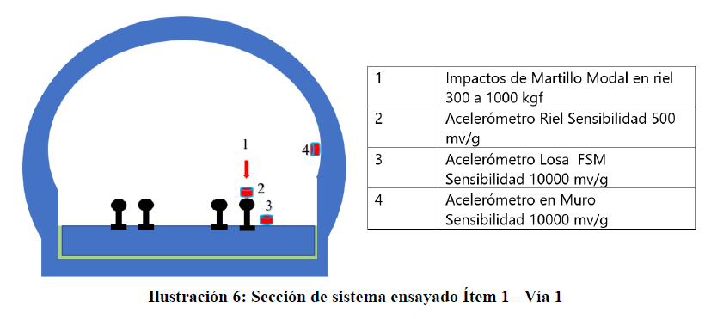 |  | 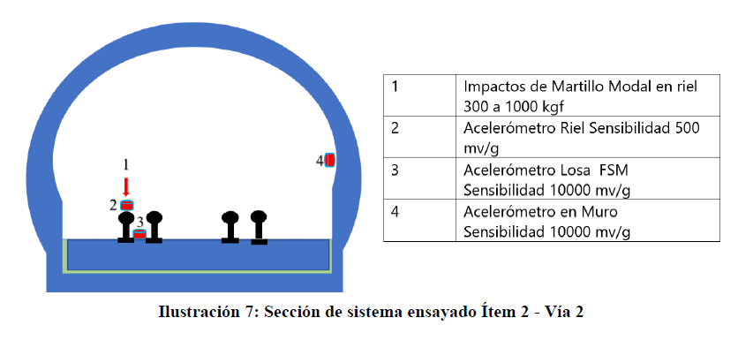
Ilustración 1 | Fecha: 28-10-2020 | Ilustración 2 | Fecha: 28-10-2020
Descripción: Ubicación de los sensores en túnel para ensayo de ISO 7626 en vía 1. Imagen provista por el titular. |  | Descripción: Ubicación de los sensores en túnel para ensayo de ISO 7626 en vía 2. Imagen provista por el titular.

Registros
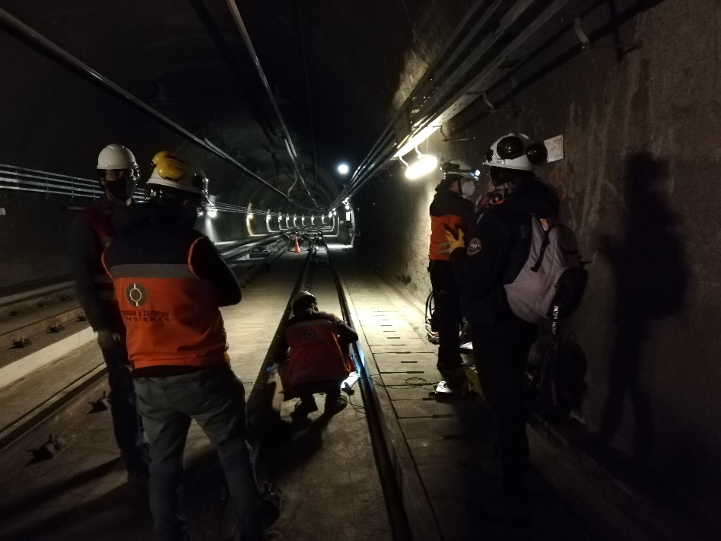 |  | 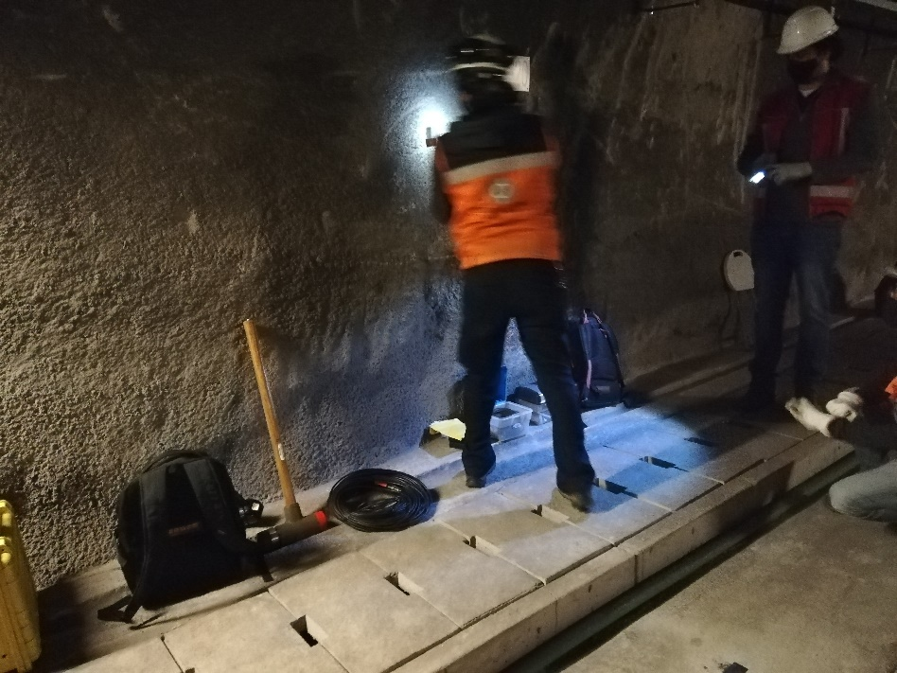
Fotografía 1 | Fecha: 06-10-2020 | Fotografía 2 | Fecha: 06-10-2020
Descripción del medio de prueba: Actividad de medición de transferencia de movilidad en Metro, entre estaciones Plaza Egaña y Fernando Castillo Velasco. |  | Descripción del medio de prueba: Actividad de medición de transferencia de movilidad en Metro, entre estaciones Plaza Egaña y Fernando Castillo Velasco. Se observa la conexión de sensor de vibraciones, y martillo utilizado para excitar el riel a la izquierda foto.

OTROS HECHOS: EVALUACIÓN CON OTRAS NORMAS DE VIBRACIONES

Número de hecho constatado: 1
Documentación Revisada:

ID 3: Informe N° 1.364.688 de IDIEM
ID 5: Informe N° R_26_2019 de Metro S.A.

Hechos:

A raíz de denuncia 51-XIII-2019, y por sentencia rol C.S. 18.814-2019 de la Corte Suprema, se revisaron los antecedentes presentados en informe N° 1.364.688 “Medición y evaluación de vibraciones ambientales – Comuna de La Reina” del IDIEM, el cual da cuenta de la medición de 4 normas distintas de vibración, en el cuadrante ubicado entre Av. Ossa, Simón Bolívar, Av. Tobalaba y Blest Gana, comuna de La Reina. Cabe mencionar que cada una de estas normas evalúa las vibraciones con distintos objetivos y parámetros, como se indica a continuación:
- B.S. 6472-1:2008, “Guide to evaluation of human exposure to vibration in buildings – Part 1: vibration sources other than blasting” (Guía para la evaluación de la exposición humana a vibraciones en edificios – Parte 1: Fuentes de vibraciones distintas a tronaduras), que evalúa la respuesta del humano a vibraciones en edificios, en frecuencias entre 0,5 Hz a 80 Hz, a partir del descriptor Valor de Nivel de Vibración (VDV).
- DIN 4150-3:2016-12, “Erschütterungen im Bauwesen – Teil 3: Einwirkungen auf bauliche Anlagen” (Vibraciones en la construcción – Parte 3: Efecto sobre estructuras), que evalúa los efectos causados por vibraciones en edificaciones sometidas a cargas predominantemente estáticas, según descriptor Peak Particle Velocity (PPV).
- FTA 0123:2018, “Transit Noise and Vibration Impact Assessment Manual” (Manual de evaluación de ruido y vibración por tránsito), que provee una guía para el análisis de ruido y vibración en proyectos de tránsito. En lo particular a la medición de vibraciones, esta norma utiliza como referencia el índice Vibration Velocity Level (Lv).
- ISO 2631-2:2003, “Mechanical vibration and shock – Evaluation of human exposure to whole body vibration – Part 2: Vibration in buildings (1 Hz to 80 Hz)” (Vibraciones y choque mecanico – Evaluación de la exposición humana a vibración de cuerpo entero), que evalúa la exposición humana a vibraciones y choque mecánico de cuerpo completo, en edificios, respecto al confort y molestia de sus ocupantes. El parámetro que se mide en esta ocasión es denominado A_{eq}, el cual pondera la magnitud de la vibración con la percepción humanda. Cabe mencionar que esta norma establece valores de referencia que están por encima de los cuales se producen comentarios adversos (o molestia).

Los valores referenciales considerados para cada norma, son aquellos presentados en la Tabla 4.2 del Informe N° 1.364.688 del IDIEM, los que se presentan en Tabla 2 a continuación. Se hace el alcance que la guía FTA 0123 señala que la unidad de referencia es en micro pulgadas por segundo, y no pulgadas por segundo como señala la Tabla 4.2 nominada.

Nivel  (Cualitativo) | Símbolo | Norma aplicable | Valor referencial | Comentario | Unidad
Comentario adverso | VDV | BS 6472-1 | 0,2 a 0,4(1) | 16 horas día | m/s^{-1,75}
 |  |  | 0,1 a 0,2(1) | 8 horas noche
 | L_{v} | FTA 0123 | 72 | - | dB (ref 1 µ pulg)
Salud ocupacional | A_{eq} | ISO 2631-2 | 0,63 | Dirección vertical | m/s²
 |  | y DS 549 | 0,45 | Dirección horizontal
Daños en viviendas | PPV | DIN 4150-3 | 15 | Último piso | mm/s
Tabla 2: Normas de referencia utilizadas para la evaluación de vibraciones en informe N° 1.364.688 IDIEM.
Los receptores desde donde se realizaron las mediciones corresponden a los indicados en la Tabla 3.1 del informe N° 1.364.688 del IDIEM, que se presentan en la Tabla 3, todos ubicados en comuna de La Reina.

Med.  N° | Dirección | Tipo | N° de pisos
1 | Lynch Norte N° 35 | Edificio | 5
2 | Carlos Nazarit N° 11 | Casa | 2
3 | Carlos Nazarit N° 33 | Casa | 1
4 | Carlos Nazarit N° 46 | Casa | 1
5 | José Bordes N° 6492 | Casa | 1
6 | Alcalde Castillo Velasco N° 6871-k | Casa | 2
7 | Rubén Dario Sur N° 42 | Casa | 2
8 | Alcalde Castillo Velasco N° 6845-j | Casa | 1
9 | Julio Montebruno N° 18 | Casa | 2
10 | Julio Montebruno N° 37 | Casa | 2
11 | Julio Montebruno N° 50 | Casa | 1
12 | Tobalaba N° 7761 | Edificio | 4
13 | Alcalde Castillo Velasco N° 6871-k | Casa | 2
14 | Larraín N° 6219 | Casa | 1
15 | Larraín N° 6320 | Edificio | 3
16 | Los Maitenes N° 57 | Casa | 1
17 | Larraín N° 6351 | Casa | 2
18 | Larraín N° 6355 | Casa | 1
Tabla 3: Receptores evaluados en informe N° 1.364.688 IDIEM.
Procedimiento de medición

Dado que las normas de referencia a medir consideran parámetros físicos distintos para determinar su cumplimiento, y a pesar de que estos son dependientes entre sí, se decide medir tanto velocidad como aceleración de manera directa.

Consecuentemente, las mediciones de aceleración para determinar el VDV (para norma BS 6472-1) y A_{eq} (para norma ISO 2631-2) se utilizó un sistema de adquisición al que se le conectaron tres acelerómetros piezoeléctricos de 10 V/g de sensiblidad dispuestos a 90° entre sí, formando un sistema triaxial (Ver Fotografía 3). Este se emplaza en el primer nivel de las casas y en el departamento indicado por los residentes como el de mayor molestia, en el caso de edificios. Se indica que los acelerómetros se posicionan de manera que uno quede transversal a Avenida Larraín (ortogonal a la línea 3); el segundo en sentido paralelo; y el tercero en dirección vertical. La frecuencia de muestreo fue de 630 Hz.

Por otra parte, las mediciones de velocidad para determinar el L_{v} (para FTA 0123) y el PPV (para DIN 4150-3) se realizaron a través de un velocímetro triaxial en su interior, posicionándose uno a nivel suelo, y otro en el último nivel, en caso de que la edificación tuviera más de 1 piso. Los sistemas fueron posicionados de manera transversal a la Avenida Larraín, dejando así el segundo canal en sentido paralelo y el tercero en dirección vertical. La frecuencia de muestreo fue de 512 Hz.

Los certificados de los equipos no pudieron ser encontrados en el expediente provisto por la Corte Suprema.

Resultados y análisis

El informe N° 1.364.688 del IDIEM da cuenta que se realizaron mediciones tanto en horario diurno como nocturno, tanto en horario punta como valle, presentando detalle en Tabla 5.1 del mismo. La duración de las mediciones de bloque punta fue de 1,5 horas y las de valle de 1 horas. Todas las mediciones se realizaron en días hábiles, de lunes a viernes, entre las fechas 03 de abril a 29 de mayo de 2019, descartándose aquellas del 2 de mayo en casa de Alcalde Castillo Velasco 6871-K por funcionamiento inusual de metro, ya que los trenes no cambiaban de carril en la estación Fernando Castillo Velasco, llegando y saliendo del mismo andén.

Respecto a los resultados presentados en el informe, se puede mencionar lo siguiente respecto de las 4 normas utilizadas:

En 3 de las 4 normas utilizadas por IDIEM los valores obtenidos informan que los límites no se superan, estas normas son:
- BS 6472-1: Para la evaluación del descriptor Vibration Dose Value (VDV), se consideró como periodo diurno aquel comprendido entre las 05:00 y las 21:00 horas, dividiendo la evaluación en horario punta y horario valle. Por su parte, el periodo nocturno fue evaluado promediando 4 horas, que corresponde al funcionamiento oficial de metro, y en 8 horas, que equivale al movimiento de trenes durante la noche, situación manifestada en ocasiones, por residentes). Los valores máximos obtenidos fueron de 0,17 m/s^{1,75} para el periodo diurno, y de 0,046 m/s^{1,75} para periodo nocturno; no existiendo superación de los respectivos límites de 0,2 m/s^{1,75} para periodo diurno ni de 0,1 m/s^{1,75} para periodo nocturno.
- D.S. N° 594 e ISO 2631-2: La evaluación de los parámetros Aeq y AeqTP se realiza debido a la existencia de residentes que se dedican a labores profesionales desde sus domicilios. Los límites establecidos se definen para una exposición continua de 8 horas (cada bloque horario se muestra en Tabla 5.10 del informe). A partir de los resultados, se obtiene que el valor máximo horizontal es 0,0004 m/s^{2,} y vertical 0,0034 m/s²; que no superan los valores referenciales de 0,45 m/s² para dirección horizontal, ni de 0,63 m/s² para dirección vertical.
- DIN 4150-3: La evaluación de esta norma se hace a través del cálculo de PPV (Peak Particle Velocity), lo cual fue medido en el primer y último piso de las viviendas evaluadas. A partir de los resultados, se observa que el máximo valor de PPV en el primer piso es de 0,81 mm/s, y en último piso fue de 0,42 mm/s, lo que no supera el límite establecido de 15 mm/s.

Sin embargo, para el caso de la norma FTA 0123 se estableció que los niveles de vibración L_{v} se evalúan tanto en primer piso como en el último, en el caso de edificaciones de más de un piso. El límite que se define es el indicado para eventos frecuentes (más de 70 eventos por día) para viviendas habitacionales, correspondiente a 72 VdB. Según concluye el informe de IDIEM, en 9 viviendas de las 17 evaluadas, el promedio supera el umbral de la FTA 0123 en al menos una dirección de medición, y el máximo medido supera el valor referencial en todas ellas. El mayor nivel se puede observar en vivienda ubicada en Julio Montebruno N° 50, La Reina, con un máximo nivel por eje de 97,0 VdB para dirección transversal, 101,7 VdB para dirección longitudinal, y de 74,3 para dirección vertical.

Respecto de estos resultados, no es posible validar la información entregada, dado lo siguiente:
- No se presentan las magnitudes obtenidas desglosadas por frecuencia. La falta de dichos datos resulta relevante dado lo indicado capítulo 6.2 de FTA 0123, donde se explica que los criterios de evaluación consideran el espectro de frecuencia, ya que los problemas relacionados con vibración generalmente ocurren por la resonancia de los componentes estructurales de una edificación o de equipos sensibles a la vibración. Dado que la resonancia es dependiente de la frecuencia, un análisis detallado puede proveer una evaluación que identifique potenciales problemas que resultan de las resonancias.
- No se indica el tiempo de integración para el valor RMS. Resulta relevante señalar que la FTA 0123 propone un tiempo de integración de 1 segundo, y el uso de tiempos de integración mucho menores puede resultar en niveles sobreestimados.
- A su vez, se indica que un nivel de 101,7 VdB escapa a los rangos esperables para el tránsito por rieles, siendo estos más típicos en actividades que involucran tronaduras, según se puede ver en Figura 5-4 Typical Levels of Ground-Borne Vibration (Niveles típicos para vibraciones transmitidas por tierra) de la FTA 0123, la cual se presenta en Fotografía 3 del presente informe.

Registros
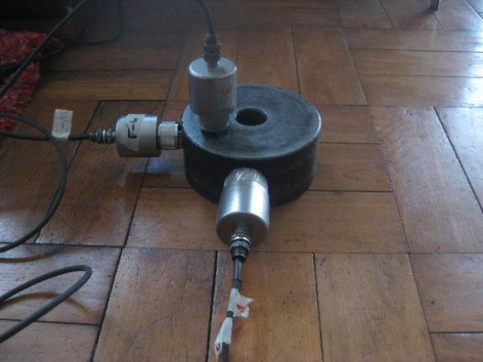 |  | 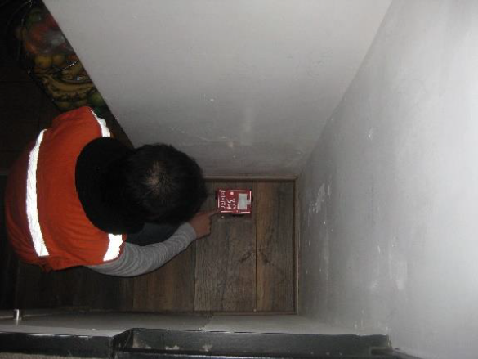
Fotografía 3 | Fecha: -- | Fotografía 4 | Fecha: --
Descripción del medio de prueba: Instrumental de medición de aceleración utilizado por IDIEM. |  | Descripción del medio de prueba: Instrumental de medición de velocidad utilizado por el IDIEM.

Registros
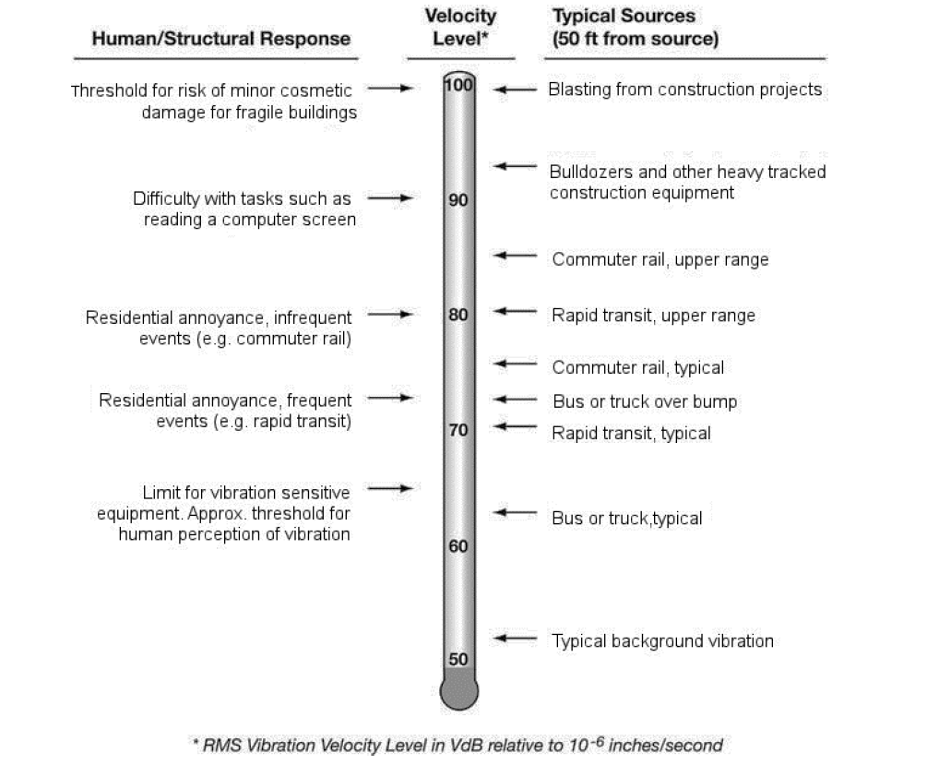
Fotografía 5 | Fecha: --
Descripción del medio de prueba: Valores de emisión de vibración típicas presentado en guía FTA N° 0123.

OTROS HECHOS: EVALUACIÓN DE RUIDO SUBTERRÁNEO POR TRÁNSITO DE METRO

Número de hecho constatado: 1
Documentación Revisada:

ID 4: Informe N° 1.364.955/2019 de IDIEM.
ID 5: Informe N° R_26_2019 de Metro S.A.

Hechos:

- Medición IDIEM

Con motivo de denuncia 51-XIII-2019, y por sentencia rol C.S. 18.814-2019 de la Corte Suprema, se revisaron los antecedentes presentados en informe N° 1.364.955/2019 “Impacto de Ruido Producido por el Tránsito de Trenes Subterráneos Tramo Estaciones Plaza Egaña y Fernando Castillo Velasco – de La Reina” del IDIEM, que da cuenta de la evaluación de los ruidos emitidos por el tránsito de metro en los siguientes receptores:

N° | Dirección
R1 | Carlos Nazarit N° 33, La Reina
R2 | Rubén Darío N° 42, La Reina
R3 | Julio Montebruno N° 18, La Reina
R4 | Tobalaba N° 7761, La Reina
Tabla 4: Receptores evaluados por ruido generado por tránsito de metro.
Cabe mencionar que el informe N° 1.364.955/2019 expone, en su punto 4.2, que los receptores sensibles a la exposición al ruido son aquellos seleccionados por la Ilustre Municipalidad de La Reina.

El informe explica que el tránsito ferroviario subterráneo es una fuente de ruido no regulada por el D.S. N° 38/11 MMA, por lo que se toman como referencia aquellas normas vigentes en los estados que se señalan en el artículo 11 del reglamento del SEIA. De estas, se opta por utilizar la guía de la Federal Transit Administration (FTA) de Estados Unidos.

Metodología de medición y descriptores

La metodología de medición y evaluación de los niveles de presión sonora de los eventos correspondientes al paso de trenes de metro y de los niveles de Ruido Existente en la zona afectada, correspondió a aquella establecida en la guía FTA. Para esto, se realizaron mediciones tanto en horario diurno como nocturno, utilizando un sonómetro promediador integrador con ponderación A, montado a 1,5 m del suelo, considerando que este estuviera alejado a lo menos de 1 a 2 m de muros, puertas y ventanas, las cuales se mantuvieron cerradas.

El instrumental utilizado para las mediciones correspondió a un sonómetro Brüel & Kjær modelo 2270, tipo 1, número de serie NS:3005821; con su respectivo calibrador Brüel & Kjær modelo 4231, tipo 1, NS:3007723. Si bien, en informe se indica que se adjuntan los certificados de calibración del instrumental en Anexo A del mismo, este Anexo no pudo ser encontrado en el expediente de la corte.

El informe N° 1.364.955/2019 señala que, dado que la FTA no indica un tiempo de integración para el Nivel de Presión Sonora (NPS) ponderado en A, se considerar verificar el cumplimiento de los resultados utilizando el NPS para varios eventos; y el nivel de presión sonora día-noche (L_{dn}), indicado para casi todo tipo de fuentes de tránsito en la metodología de FTA (sección 4), incluyendo, trenes a nivel de calle o en altura.

El nivel de presión sonora día-noche se obtiene para el tránsito de trenes mediante la siguiente formula:

$$L_{dn}=10 Log\left(15∙{10}^{\left(\frac{L_{d}}{10}\right)}+9∙{10}^{\left(\frac{L_{n}+10}{10}\right)}\right)-13,8 dB$$
Donde:
L_{d}: Nivel de Presión Sonora para el día, entre las 07:00 y las 21:00 horas.
L_{n}: Nivel de Presión Sonora para la noche, entre las 21:00 y las 07:00 horas.

Estos niveles se obtienen a partir de los siguientes supuestos:
- L_{d} = Leq (1 hr), con el promedio de paso de trenes por hora es igual al promedio de paso de trenes en periodo diurno, y medido en una hora de peor condición de ruido de actividad relacionada con el proyecto.
- L_{n} = Leq (1 hr) con, con el promedio de paso de trenes por hora es igual al promedio de paso de trenes en periodo nocturno y medido en una hora de peor condición de ruido.

El límite con el cual se evaluó el paso de trenes corresponde a aquel establecido en la Tabla 6-3 de FTA 0123, “Indoor Ground-Borne Vibration (GBV) and Ground-borne Noise (GBN) Impact Criteria for General Vibration Assessment”, definiéndose un nivel límite de 35 dBA para receptores en categoría 2 (Residencias y edificaciones donde la gente normalmente duerme) sometidos a eventos frecuentes (más de 70 al día).

Respecto a esto, se debe indicar que el cálculo del descriptor L_{dn}, propuesto en el informe del IDIEM, no se considera como el adecuado para la evaluación de la norma, por dos motivos. El primero es que este se relaciona más bien con evaluación y gestión ambiental, con el objeto de mantener parámetros y criterios homogéneos que permitan comparar los datos obtenidos en distintos escenarios (tanto territoriales como temporales), y no suele estar sujeto a límites de emisión. El segundo motivo es que la misma guía FTA N° 0123 no hace alusión a este descriptor para la evaluación de los ruidos transmitidos por suelo, proponiéndose utilizar un NPS ponderado en A.

Medición de Ruido Existente

El Ruido Existente (concepto similar a ruido de fondo), según indica el Informe N° 1.364.955/2019 del IDIEM, correspondió al producido por el tráfico de vehículos livianos que transitan por la calle local donde se ubica cada receptor, y por vehículos livianos y pesados que circulan por Av. Larraín, sin paso de trenes. El nominado informe señala que las mediciones de este ruido se realizaron entre los días 8 de abril y 10 de mayo de 2019, registrándose desde el punto más desfavorable al ruido proveniente del suelo, y obteniéndose los resultados que se presentan en la Tabla 5 para periodo diurno y Tabla 6 en periodo nocturno

Receptor |  | NPS existente | Fecha inicio | Hora inicio
R1 | Carlos Nazarit N° 33, La Reina | 33 | 23-05-2019 | 07:01
R2 | Rubén Darío N° 42, La Reina | 25 | 17-04-2019 | 07:09
R3 | Julio Montebruno N° 18, La Reina | 30 | 24-04-2019 | 07:18
R4 | Tobalaba N° 7761, La Reina | 43 | 08-05-2019 | 07:33
Tabla 5: NPS existente según fecha, hora y receptor, en periodo diurno.
Receptor |  | NPS existente | Fecha inicio | Hora inicio
R1 | Carlos Nazarit N° 33, La Reina | 32 | 22-05-2019 | 18:18
R2 | Rubén Darío N° 42, La Reina | 25 | 13-05-2019 | 17:54
R3 | Julio Montebruno N° 18, La Reina | 31 | 06-05-2019 | 18:35
R4 | Tobalaba N° 7761, La Reina | 37 | 15-05-2019 | 20:31
Tabla 6: NPS existente según fecha, hora y receptor, en periodo nocturno.
Cabe mencionar que las fechas de medición que se presentan en la Tabla 5 y Tabla 6, extraídas de Tabla 11 y Tabla 12 de Informe N° 1.364.955/2019, son inconsistentes con el rango de fechas que se señala de las mediciones (del 8 de abril a 10 de mayo), lo que se puede deber a un error en la transcripción de los datos.

Se debe indicar que los niveles de Ruido Existentes presentados para el horario nocturno no corresponden efectivamente a este periodo. Según señala el informe del IDIEM, por distintos motivos, no se pudo visitar las viviendas a la hora más adecuada. Sin perjuicio de lo anterior, las horas en las cuales se realizó la medición de Ruido Existente corresponden a aquellas de alto flujo vehicular, que no representan en ningún caso el ruido de fondo del sector en periodo nocturno.

Resultados

En la tabla 14 del informe N° 1.364.955/2019 de IDIEM (reflejada en Tabla 7), se presentan los niveles de ruido L_{d} y L_{n} existentes según cada receptor, en periodo diurno y nocturno. Es importante señalar que el informe no explica el procesamiento de datos para llegar a estos niveles, considerando que definió como supuesto que L_{d} = Leq (1 hr), y L_{n} = Leq (1 hr), a la vez que las correcciones para Ruido Existente que se proponen en la guía FTA son para convertir una medición puntual en un L_{dn} y no un L_{d} y L_{n} por separado.

Receptor |  | Exposición a Ruido Existente L_{d} | Exposición a Ruido Existente L_{n}
R1 | Carlos Nazarit N° 33, La Reina | 31 | 32
R2 | Rubén Darío N° 42, La Reina | 23 | 26
R3 | Julio Montebruno N° 18, La Reina | 28 | 31
R4 | Tobalaba N° 7761, La Reina | 41 | 37
Tabla 7: Niveles de Ruido Existente Ld y Ln según receptor.
Por su parte, en tabla 15 del Informe N° 1.364.955/2019 de IDIEM, se presentan los niveles de presión sonora equivalente día (L_{d}), noche (L_{n}) y día-noche (L_{dn}), para los pasos de tren audible, en cada receptor evaluado. Los niveles son aquellos que se pueden observar en Tabla 8, a continuación. Se indica que, para medición de receptor 4, no se percibió el ruido subterráneo en periodo diurno, por lo que únicamente se presenta el L_{n}. No se explica por qué se indica la zona del D.S. N°38/11 MMA, dado que este decreto no aplica para este tipo de fuente, por lo que esto no se añade en el presente análisis. Cabe mencionar, de todos modos, que la zona C donde se ubican los receptores es homologable a Zona II y no Zona I.

Receptor |  | Exposición a ruido con pasos de tren L_{d} | Exposición a ruido con pasos de tren L_{n} | Exposición a ruido con pasos de tren L_{dn}
R1 | Carlos Nazarit N° 33, La Reina | 35 | 32 | 42
R2 | Rubén Darío N° 42, La Reina | 29 | 26 | 37
R3 | Julio Montebruno N° 18, La Reina | 33 | 31 | 40
R4 | Tobalaba N° 7761, La Reina | - | 37 | -
Tabla 8: Niveles de ruido L_{d}, L_{n} y L_{dn} con pasos de tren.
A su vez, los NPS ponderado en A (Leq), para un promedio de 27 eventos, en cada receptor, en horario diurno y nocturno, se muestran en la Tabla 16 del informe IDIEM (Presentados en Tabla 9 del presente informe).

Receptor |  | Exposición a ruido con pasos de tren Horario Diurno  Leq | Exposición a ruido con pasos de tren Horario Nocturno Leq
R1 | Carlos Nazarit N° 33, La Reina | 39,2 | 39,3
R2 | Rubén Darío N° 42, La Reina | 35,5 | 37,1
R3 | Julio Montebruno N° 18, La Reina | 37,4 | 37,8
R4 | Tobalaba N° 7761, La Reina | - | 38,6
Tabla 9: Niveles de ruido Leq para un promedio de 27 eventos.
Evaluación

Para evaluar el ruido transmitido por el suelo, se consideró el criterio establecido en Tabla 6-3 de FTA para receptores en Categoría 2, uso de suelo residencial, expuesto a eventos frecuentes (más de 70 al día), correspondiente a 35 dBA. En Tabla 10, Tabla 11 y Tabla 12, se presentan las respectivas evaluaciones, comparando tanto el nivel de presión sonora día y noche, como el ponderado para un promedio de 27 eventos.

Receptor |  | Exposición a ruido con pasos de tren  L_{dn} | Exposición a Ruido Existente L_{dn} | Límite | Superación
R1 | Carlos Nazarit N° 33, La Reina | 42 | 39 | 35 | Supera
R2 | Rubén Darío N° 42, La Reina | 37 | 32 | 35 | Supera
R3 | Julio Montebruno N° 18, La Reina | 40 | 38 | 35 | Supera
R4 | Tobalaba N° 7761, La Reina | - | 45 | 35 | Sin evaluación
Tabla 10: Evaluación de límites de FTA N° 0123 según niveles L_{dn}.
Receptor |  | Exposición a ruido con pasos de tren  Leq diurno | Exposición a Ruido Existente L_{dn} | Límite | Superación
R1 | Carlos Nazarit N° 33, La Reina | 39,2 | 33 | 35 | Supera
R2 | Rubén Darío N° 42, La Reina | 35,5 | 25 | 35 | Supera
R3 | Julio Montebruno N° 18, La Reina | 37,4 | 30 | 35 | Supera
R4 | Tobalaba N° 7761, La Reina | - | 43 | 35 | Sin evaluación
Tabla 11: Evaluación de límites de FTA N° 0123 según Leq diurno.
Receptor |  | Exposición a ruido con pasos de tren  Leq nocturno | Exposición a Ruido Existente L_{dn} | Límite | Superación
R1 | Carlos Nazarit N° 33, La Reina | 39,3 | 32 | 35 | Supera
R2 | Rubén Darío N° 42, La Reina | 37,1 | 25 | 35 | Supera
R3 | Julio Montebruno N° 18, La Reina | 37,8 | 31 | 35 | Supera
R4 | Tobalaba N° 7761, La Reina | 38,6 | 37 | 35 | Sin evaluación
Tabla 12: Evaluación de límites de FTA N° 0123 según Leq nocturno.

Respecto a los resultados obtenidos por el IDIEM, se debe señalar lo siguiente:
- Se estima poco conveniente considerar los niveles L_{dn} como referencia. Esto, en primer lugar, debido a que este descriptor se considera no adecuado para evaluar los límites establecidos para ruidos transmitidos por el suelo, como se comenta anteriormente.
- A su vez, el cálculo de L_{dn} se basa en el supuesto que existe tránsito de metro durante todo el periodo nocturno, en condición de alta carga, lo que no se ajusta a la realidad.
- Dado lo anterior, se considera oportuno usar como referencia solo los niveles de presión Leq para periodo diurno y nocturno, que representan el paso de 27 trenes.
- Respecto a estos niveles Leq, el informe no es claro en cuales son los criterios a utilizar para medir este valor, en cuanto a tiempo de integración, hora de medición, niveles obtenidos, entre otros; lo que dificulta un análisis en detalle de estos.
- Los niveles de Ruido Existente para periodo nocturno no representan la realidad de este sector para este horario, ya que se miden en un momento de alto tráfico vehicular. Sin perjuicio de ello, estos se pueden tomar como referencia, ya que es dable asumir que los valores de este parámetro serán menores durante la noche.
- Se debe señalar que no se observa una corrección de los niveles registrados por la influencia del Ruido Existente. Por lo tanto, no se tiene certeza sobre la real emisión de ruido transmitido por el suelo, debido al tránsito de metro

- Medición Metro

Dado que los antecedentes presentados en el expediente de la Corte Suprema, consistentes en informe de ruidos de IDIEM, se procedió al requerir al Titular, a través de Resolución Exenta N°235/2021, declarar sus emisiones de ruido transmitido por el suelo (en adelante Groundborne-noise o GBN), considerando un punto ubicación entre estación Plaza Egaña y calle Lynch Sur, y uno entre Lynch Sur y estación Fernando Castillo Velasco. Consecuentemente, se recibió respuesta con fecha 22 de febrero de 2021, a través de carta N°SGMA/03/2021, en la cual el titular indica que las mediciones fueron realizadas con éxito con fecha 04 y 05 de febrero de 2021, por la empresa Contador y Campos, en dos puntos, considerando los tramos indicados en el requerimiento. Los receptores elegidos para realizar las mediciones correspondieron a aquellos ubicados en calle Javiera Carrera Norte N°20A y en Avenida Larraín N°6523, ambos en comuna La Reina, entregándose un reporte por cada receptor precitado.
De la revisión de dichos reportes, es posible mencionar lo siguiente:
- Instrumental: Las mediciones de ruido se realizan utilizando un sonómetro NTI audio, modelo XL2-TA; con un calibrador Larson Davis CAL 200. A su vez, se mide velocidad de partículas (vibraciones) utilizando 3 acelerómetros PCB 333B50, con sensibilidad de 1000 mV/g, y 1 sistema de adquisición C-Module 9230.
- Criterios considerados: Dado que la guía FTA N°0123:2018 no especifica una metodología de medición ni criterios respecto a los descriptores (salvo que el límite se debe expresar ponderado con curva A), se contemplan los siguientes criterios para el análisis de los datos:
- Los límites son aquellos establecidos en la FTA N°0123:2018, según preceptúa la Resolución N°235/2021. En este caso, se aplica el criterio establecido para Categoría 2, para eventos frecuentes, de tabla 6-3 de FTA N°0123; esto es, un límite de 35 dBA.
- Se emplea el descriptor NPSmáx en ponderación “A”, con respuesta lenta (slow), según propone “Guidelines for the Assessment of Noise from Rail Infraestructure” de la Enviroment Protection Authority (EPA) - South Australia; así como la guía general “ISO 14837-1: Mechanical Vibration – Ground-Borne Noise and Vibration Arising from Rail Systems – Part 1: General Guidance”. A su vez, acorde a esta última guía, se registra el NPSeq para cada banda de tercio de octava.
- Metodología: Se realizaron mediciones continuas de ruido inducido y de vibraciones mecánicas de 24 horas al interior del recinto, con logging cada 1 segundo en forma global y en bandas de frecuencia de tercio de octava, cuantificando NPSeq y NPSmáx, ambos con respuesta lenta y rápida. Las mediciones de vibración mecánica se utilizaron para calcular los niveles de ruido, en caso que se requiriera, debido al ruido de fondo presente en el sector. Para esto, se registró la velocidad de vibración del eje vertical RMS en 1 segundo, para las frecuencias de interés, entre 16 Hz y 250 Hz; para posteriormente aplicar la ecuación “Eq. 6-8” propuesta en la guía FTA N°0123:2018:

$$L_{A}≈L_{V}+K_{A-wt}-5 Eq 6-8$$

$$L_{A}=Nivel de presión sonora ponderado en A, en la banda de tercio de octava.$$
$$L_{V}=Nivel de vibración rms en la banda.$$
$$K_{A-wt}=Ajuste por ponderación en A, en la banda de frecuencia central.$$

El resultado del cálculo fue comparado con mediciones que no se vieran afectadas por el ruido de fondo, con el objeto de asegurar una correcta correlación.
Cabe mencionar que Metro, a su vez, entregó los audios de las circulaciones de las mediciones registradas, los cuales también fueron analizados.
- Resultados: Con base en los resultados presentados por el titular, se puede mencionar lo siguiente:
- Se presenta tabla con los valores de Niveles de Presión Sonora (NPS) registrados para ambas campañas. Se distinguen aquellas que son afectas a ruido de fondo y cuales son mediciones “limpias”, según criterio del Titular.
- Considerando únicamente las mediciones definidas por el titular como “limpias”, se observa que existen diferencias según el tren que circula en las vías, evidenciandose que para el receptor ubicado en Av. Larraín N°6523, el menor nivel es de 23,4 dBA; mientras el más alto es de 33,4 dBA. Lo mismo para medición en Javiera Carrera Norte N°20, donde el menor nivel es de 23,6 dBA; y el más alto es de 32,7 dBA.
- Se observa que existen niveles NPSmáx (LASmáx) menores a NPSeq (LAeq), lo cual es inconsistente.
- A su vez, se presenta el nivel de ruido proyectado a partir de las mediciones de nivel de velocidad (vibraciones) según ecuación “Eq. 6-8. Al respecto, se debe indicar que las proyecciones realizadas dan resultados de ruido, significativamente menores en comparación a que aquellas mediciones limpias, por lo que dicha proyección no resulta representativa de lo que sucede, por lo que la metodología no podría ser validada. A modo de ejemplo, las mediciones para circulación N°5 (19:40:21) y circulación N°6 (20:10:54), realizadas en periodo diurno, en receptor Av. Larraín N°6523 (las cuales pueden ser encontradas en Tabla 20 del respectivo informe, presente en Anexo 11), presentan un nivel NPSmáx (LASmax) igual a 32,4 y 33,5 dBA. Sin embargo, el nivel para la siguiente circulación N°7 (20:33:34), el cual es proyectado, es igual a 26,1 dBA, mucho menor que las mediciones realizadas para un periodo similar, siendo que la medición de ruido, no proyectada, resultó en un nivel igual a 34,7 dBA, valor más coherente con los anteriores registros. Mismo caso ocurre para circulación N°8 (20:44:09), donde el nivel medido es 34,0 dBA pero se proyecta un nivel de 23,9 dBA.
- A mayor abundamiento, se observan los gráficos de nivel vs tiempo de las circulaciones N°7 y N°8 nominadas, los cuales pueden ser encontrados en Gráfico 2 y Gráfico 3. En estos, si bien se constata incidencia del ruido de fondo, hay un claro aporte por parte de la circulación de metro. Lo anterior se complementa luego de la escucha de los audios entregados por Metro, ya que, a pesar de que se escucha televisor y aves silvestres de fondo, sí se percibe el movimiento del paso de trenes, el que debería ser enmascarado (ruido de metro no se debería escuchar) por el ruido de fondo si tuviera un nivel mucho menor que el ruido ambiente (de al menos 10 dB).
- Esta subestimación de niveles se puede deber a que el titular solo considera la velocidad de partículas del eje vertical (U-D) para el análisis, la cual, como se puede ver en el capítulo 5.1 del presente informe, son menores comparadas las mismas velocidades en el eje horizontal (Este – Oeste y Norte – Sur). A modo de ejemplo, se consideran los niveles que se presentan en el gráfico 1 del presente informe, donde el máximo nivel se observa en el eje E-0, a los 50 Hz, resultando en a 67,1 dBV, lo cual representaría un nivel de 37,1 dBA utilizando la “Eq 6-8” de la FTA 0123:2018. Esto es, que superaría el límite establecido en la misma guía, para Categoría II frente a eventos frecuentes.

Por lo tanto, luego de la revisión de los datos entregados por el Titular, es posible establecer que la información entregada por Metro adolece de robustez metodológica, no representando la peor condición del ruido evaluado.

Con base en lo anterior, es importante señalar que con los elementos analizados no es posible establecer certezas ni la envergadura de la situación analizada, por lo que se hace necesario levantar más información que permita configurar de mejor forma la situación denunciada por los vecinos. En particular, se requeriría obtener mayores datos que den cuenta del comportamiento de esta variable, en diferentes puntos del trazado y en diferentes condiciones de operación de la línea.

Registros
Gráfico 2 | Fecha: -- | Gráfico 3 | Fecha: --
Descripción del medio de prueba: Gráfico de ruido registrado durante circulación N°7 en Avenida Larraín N°6523, La Reina, en periodo diurno. |  | Descripción del medio de prueba: Gráfico de ruido registrado durante circulación N°8 en Avenida Larraín N°6523, La Reina, en periodo diurno.

CONCLUSIONES

Los resultados de las actividades de fiscalización, asociados los Instrumentos de Carácter Ambiental indicados en el punto 3, permitieron identificar los siguientes hallazgos que se describen a continuación:

1 | Manejo de emisiones de vibraciones | Considerando 3.9.3.3 RCA 243/14 SEA  Se realizaron proyecciones de las vibraciones que se generarían durante la fase de operación de la Línea 3 de Metro, con la finalidad de evaluar el efecto en las edificaciones cercanas. De dicha evaluación, se obtuvo que al aplicar el diseño de siete (7) tramos específicos de la vía, medidas de control de vibraciones, los niveles proyectados se encontrarán bajo el nivel criterio experto adoptado para la evaluación vibraciones. Debido a lo anterior, se puede afirmar que las actividades de operación de la Línea 3 no afectan las edificaciones cercanas en cuanto a sus emisiones de vibraciones. Mayores detalles pueden ser consultados en el Anexo D del EIA.  Anexo D de EIA del proyecto “Línea 3 – Etapa 2: Túneles, Talleres y Cocheras”  Medidas de control de vibraciones  Las medidas de control de vibraciones, serán incorporadas en el diseño de los sistemas de vías, para lo cual se utilizarán los espectros de referencia mostrados anteriormente en cada sector impactado. El diseñador del sistema de mitigación, utilizará los datos espectrales para diseñar la medida de control ajustada a los requerimientos de cada sector. Los diseñadores y fabricantes del sistema de reducción de vibraciones, corresponden a corporaciones internacionales con amplia experiencia en sistemas de rieles y soportes de control de vibración.  El ensayo propuesto para verificación preliminar de los sistemas de control, es el método de diferencia de Transferencia de Movilidad, el cual debe realizarse bajo la metodología descrita en la norma ISO 7626-2:1990: “Vibration and shock – Experimental determination of mechanical mobility – Part 2: Measurements using single-point translation excitation with an attached vibration exciter”. | El ensayo para verificar preliminarmente el sistema de control, esto es, la medición de Transferencia de Movilidad, no se realiza sino hasta octubre de 2020, 22 meses después de iniciada la fase de operación de la Línea 3 de Metro.

Sin perjuicio de lo anterior, en cuanto al componente vibraciones, en el marco de la RCA 243/2014 que aprueba el proyecto, se analizaron las mediciones entregadas por el titular, concluyéndose que el paso de metro a través del tramo entre las estaciones de Línea 3 Plaza Egaña y Fernando Castillo Velasco, no supera el límite para uso residencial en horario nocturno, establecido en ISO 2631-2:1989, entre las frecuencias de 1 Hz y 80 Hz. Asimismo, se constató, a través de actividad en terreno, así como por antecedentes provistos por el titular, que el sistema antivibratorio se comporta acorde a lo comprometido en el Anexo D de EIA del proyecto, proveyendo la mitigación requerida entre los 20 Hz y los 63 Hz.

A su vez, respecto de las vibraciones se revisaron también los antecedentes contenidos en el expediente rol C.S N° 18.814-2019 de la Corte Suprema, correspondientes a informes elaborados por el IDIEM donde se evalúan las normas y guías internacionales de vibraciones, B.S. 6472-1:2008, DIN 4150-3:2016-12, FTA 0123:2018 e ISO 2631-2:2003, constatándose que no existe superación para estas normas salvo para la guía de la FTA. Sin embargo, es opinión de esta Superintendencia que no es fue posible validar los resultados de las mediciones acorde a esta guía, dado que el informe presenta problemas de inconsistencia en la presentación de los datos.

En cuanto al componente ruido transmitido por el suelo (Groundborne Noise), se revisó el informe elaborado por IDIEM respecto a esta materia, contenido en el expediente de la Corte Suprema en expediente rol C.S N° 18.814-2019, el cual evalúa los niveles de presión sonora generados por el paso de metro a través de la guía de la FTA 0123:2018, constatando inconsistencias en el método de medición y análisis de datos, por lo que no es posible validar sus conclusiones. En el marco del ruido transmitido por el suelo, aun cuando esta variable no constituye una obligación en el marco de la resolución que calificó ambientalmente favorable la Línea 3 de Metro, esta Superintendencia requirió a Metro realizar una medición acorde a esta normativa. De los resultados obtenidos, se constata que el titular utilizó criterios de proyección que no necesariamente representarían la condición más desfavorable de la emisión de ruidos.

Por lo tanto, considerando que el estudio del IDIEM y los resultados de las mediciones del titular, carecen de robustez técnica principalmente por las inconsistencias metodológicas que presentan, no es posible establecer certezas ni la envergadura de la situación asociada con el ruido transmitido por el suelo. En este sentido es que resulta razonable pensar que un estudio que genere la información necesaria para dilucidar las incertidumbres planteadas se hace necesario como acción inmediata. Dicho estudio debiera estar acompañado de todas aquellas acciones técnicas y operacionales que se requieran para el adecuado desarrollo de éste.

ANEXOS

N° Anexo | Nombre Anexo
1 | Resolución Exenta SMA N°46 del 14 de enero de 2019
2 | Escrito de Metro S.A. de fecha 28 de enero de 2019
3 | Evaluación de Vibraciones, Contador y Campos Ingenieros, del 18 de julio de 2019
4 | Sentencia C.S. 18.814-2019
5 | Ordinario SMA N°2528/2020 del 16 de septiembre de 2020
6 | Resolución Exenta SMA N°1875, del 23 de septiembre de 2020
7 | Evaluación de Vibraciones, Contador y Campos Ingenieros, del 30 de septiembre de 2020
8 | Carta N° GG/427/2020 de Metro S.A, del 30 de septiembre de 2020
9 | Acta de Inspección Ambiental, de fecha 06 de octubre de 2020
10 | Carta N° GG/442/2020 de Metro S.A, del 28 de octubre de 2020
11 | Resolución Exenta SMA N°46 del 01 de febrero de 2021
12 | Carta N° SGMA/03/2021 de Metro S.A., del 17 de febrero de 2021

